АНАЛИЗ
работы штаба воспитательной работы
МБОУ ОСОШ №1
Росликовой Лидии Николаевны

2025–2026 учебный год

1. Общие сведения и цель деятельности
Деятельность советника директора по воспитанию и взаимодействию с детскими общественными объединениями Росликовой Лидии Николаевны в МБОУ ОСОШ №1 в 2025–2026 учебном году осуществлялась в соответствии с федеральными, региональными и муниципальными ориентирами воспитательной работы, рабочей программой воспитания образовательной организации, календарным планом воспитательной работы, планом работы советника, а также с учётом мероприятий Всероссийского проекта «Навигаторы детства», Российского движения детей и молодёжи «Движение Первых» и Дней единых действий.
Цель деятельности советника — содействие формированию единой воспитательной среды образовательной организации, направленной на развитие гражданской идентичности, патриотизма, социальной активности, традиционных российских духовно-нравственных ценностей, культуры добровольчества, детской инициативы и ответственного отношения обучающихся к себе, обществу и Родине.
В течение учебного года работа строилась на принципах системности, событийности, партнёрства с педагогическим коллективом и родительским сообществом, поддержки детских инициатив и вовлечения обучающихся в социально значимую деятельность.

Основные задачи деятельности советника в 2025–2026 учебном году:
- координация участия обучающихся в воспитательных событиях, Днях единых действий, акциях и проектах федерального, регионального, муниципального и школьного уровней;
- методическое сопровождение классных руководителей, педагогов-организаторов, активистов, наставников детских общественных объединений;
- развитие первичного отделения «Движения Первых», школьного актива, Совета Первых, Центра детских инициатив и ученического самоуправления;
- поддержка деятельности детских и молодёжных объединений: «Орлята России», «Юнармия», волонтёрского объединения на платформе Добро.РФ, юннатского движения, медиацентра и иных инициативных групп;
- вовлечение родителей, социальных партнёров, общественных организаций и представителей местного сообщества в воспитательную деятельность;
- создание условий для личностного роста обучающихся, проявления лидерства, творчества, социальной ответственности и гражданской позиции.

2. Нормативная и планирующая основа деятельности
Работа советника была организована на основе рабочей программы воспитания МБОУ ОСОШ №1, календарного плана воспитательной работы на 2025–2026 учебный год, плана мероприятий советника директора по воспитанию, региональных и муниципальных рекомендаций, а также календаря Дней единых действий Российского движения детей и молодёжи на 2025–2026 учебный год.
Советник совместно с администрацией и заместителем директора по воспитательной работе участвовал(а) в анализе и корректировке воспитательной системы образовательной организации. Особое внимание уделялось согласованию школьных мероприятий с ключевыми направлениями воспитания: гражданско-патриотическим, духовно-нравственным, социальным, экологическим, трудовым, профориентационным, культурно-просветительским, спортивно-оздоровительным и профилактическим.

3. Взаимодействие с администрацией, педагогическим коллективом и классными руководителями
Деятельность советника была интегрирована в общую систему воспитательной работы образовательной организации. Советник взаимодействовала с директором, заместителем директора по воспитательной работе, педагогом-организатором, социальным педагогом, педагогом-психологом, классными руководителями, руководителями объединений дополнительного образования и активом обучающихся.

Участие в административных совещаниях и педагогических советах
В течение 2025–2026 учебного года Росликова Л.Н. принимала участие в административных совещаниях, рабочих встречах и педагогических советах, где рассматривались вопросы планирования воспитательной работы, организации школьных событий, профилактики правонарушений, развития детских инициатив и участия обучающихся в проектах Движения Первых и «Навигаторов детства».
Дата | Форма / мероприятие | Тема выступления или вопрос
Декабрь 2025 | Педагогический совет | «Реализация проекта «Обучение служением. Первые»
Февраль 2026 | Педагогический совет | «Об использовании государственной символики в ОУ»

4. Работа с обучающимися, школьным активом и Центром детских инициатив
В 2025–2026 учебном году особое внимание уделялось поддержке инициатив обучающихся и развитию школьного актива. На базе МБОУ ОСОШ №1 функционировал Центр детских инициатив, который стал пространством для обсуждения идей, подготовки школьных событий, планирования акций, проведения встреч актива и работы детских общественных объединений.
К концу учебного года в деятельность Центра детских инициатив были вовлечено максимальное количество обучающихся. В актив школы вошли представители 6 «А», 7 «В», 7 «Г», 8 «В», 9 «А», 9 «В», 10 «А», 10 «Б» классов, которые участвовали в планировании и реализации мероприятий, помогали в оформлении пространства, проведении акций, работе школьного медиацентра, сопровождении младших школьников и организации добровольческих дел.

Основные формы работы с активом:
- регулярные встречи школьного актива и Совета Первых;
- мозговые штурмы по подготовке общешкольных дел;
- распределение ролей при проведении Дней единых действий;
- подготовка ведущих, волонтёров, медиагруппы, оформителей и координаторов станций.
Результатом работы стало повышение самостоятельности обучающихся, расширение круга участников школьного актива, развитие культуры инициативы и ответственности за общее дело. Активисты проявляли себя не только как участники, но и как организаторы школьной жизни.

5. Детские общественные объединения и движения

5.1. Первичное отделение «Движения Первых»
В 2025-2026 учебном году в МБОУ ОСОШ №1 продолжило работу первичное отделение Российского движения детей и молодёжи «Движение Первых». Председателем Первиичного отделения назначена Дегтярева В.А. В течение учебного года продолжалась информационная работа по регистрации обучающихся и наставников на официальных ресурсах движения, а также сопровождение участия школьников в акциях, проектах, конкурсах и событиях.
Советник совместно с активом информировал обучающихся о возможностях участия в проектах Движения Первых, помогал выбирать направления активности, сопровождал регистрацию, консультировал по участию в конкурсах и организовывал школьные форматы федеральных акций.
В течение года обучающиеся приняли участие в следующих акциях и мероприятиях Движения Первых: «Патруль безопасности», «По следам героев», «Носики Первых», «Вектор дружбы», «Завтрак для мамы», «Вместе с папой», «Россия – семья семей», «Спасибо маме», «Неделя добрых дел», «История Героев», «Новогодние окна», «Наши защитники Отечества», «Вам, любимые!», «Будь здоров!», «Чистое поколение — 2026», «Улыбка Гагарина», «Космос рядом», «Пионер — Первый — наставник».
Участие в акциях Движения Первых позволило расширить социальную активность обучающихся, сформировать опыт командного взаимодействия, публичного представления результатов, добровольчества, уважительного отношения к истории, культуре, семье, труду и общественно значимым инициативам.

5.2. «Орлята России»
В начальной школе продолжилась реализация Всероссийской программы развития социальной активности обучающихся начальных классов «Орлята России». В 2025–2026 учебном году в программе приняли участие 10 классов, 214 обучающихся и 10 педагогов-наставников.
Советник оказывала методическую и организационную помощь педагогам начальных классов. В рамках программы были проведены: посвящение в Орлята, трековые дела, акции добрых дел, творческие мастерские, встречи, игры.
Результатом стало развитие у младших школьников навыков сотрудничества, доброжелательного общения, ответственности, интереса к общественной жизни школы и готовности участвовать в коллективных делах.

5.3. Юнармия
Воспитательная работа по патриотическому направлению включала взаимодействие с юнармейским отрядом / участниками Всероссийского детско-юношеского военно-патриотического общественного движения «Юнармия». В 2025–2026 учебном году в деятельность юнармейского направления были вовлечены 28 обучающихся.
Юнармейцы участвовали в торжественных линейках, мероприятиях ко Дням воинской славы, акциях памяти, мероприятиях, посвящённых Дню защитника Отечества, Дню Победы, Дню Героев Отечества, Дню Неизвестного солдата, а также в школьных патриотических событиях и церемониях.
Участие обучающихся в юнармейском направлении способствовало формированию гражданской ответственности, уважения к воинским традициям, истории России, подвигу защитников Отечества, развитию дисциплины, командности и готовности к социально значимой деятельности.

6. Дни единых действий и ключевые воспитательные события 2025–2026 учебного года
В течение 2025–2026 учебного года советник организовывала и сопровождала участие обучающихся в Днях единых действий. Эти события стали важной частью воспитательной системы школы, так как позволили объединить обучающихся, педагогов и родителей вокруг значимых дат, исторической памяти, духовно-нравственных ценностей, культуры, добровольчества и гражданской ответственности.
При планировании мероприятий учитывались календарь Дней единых действий Российского движения детей и молодёжи на 2025–2026 учебный год, возрастные особенности обучающихся, ресурсы школы, инициативы активистов, возможности социальных партнёров и актуальные направления воспитательной работы.
№ п\п | Наименование мероприятия | Кол-во  участников
 | 01.09.2025, праздничная линейка, День знаний. Организован праздничный концерт, на котором выпускники школы подарили первоклассникам самолётики «Навигаторы детства» с тёплыми пожеланиями, а первоклассники пообещали учиться только на «отлично». Первый школьный звонок дали одиннадцатиклассница Мария Галушко и первоклассники Тихон Ивахненко и Даниил Манько. Директор школы Любовь Фёдоровна Бабкина проводила первоклассников на их первый урок. | 170
 | 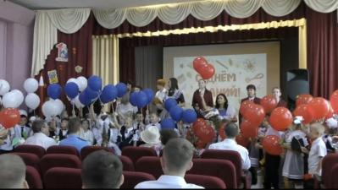 | 170
 | 2025-2026 учебный год начался с традиционного «Разговора о важном». Первая тема нового сезона — «Зачем человеку учиться?». Педагоги и обучающиеся просмотрели видеообращение президента Российской Федерации Владимира Владимировича Путина. Узнали, почему именно 1 сентября стал Днём знаний. Сравнили школьную жизнь прошлых лет и современности — чем отличаются и что объединяет поколения школьников. Посмотрели фрагмент фильма «В стране невыученных уроков» и обсудили, какие ошибки не стоит повторять и почему важно отвечать за своё образование. | 604
 | 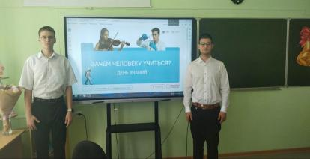 | 604
 | 03.09.2025 проведена линейка «День Победы над милитаристской Японией и окончания Второй мировой войны». Ученики прослушали слова Иосифа Сталина об окончании Второй мировой войны. Ученица 8 «В» класса Безрукова Алина исполнила стихотворение Константина Симонова «Жди меня, и я вернусь». Все присутствующие почтили память погибших минутой молчания. В завершение с речью к присутствующим выступил младший сержант Герасимов Денис Андреевич. Он говорил о важности и ценности Мира на Земле. | 80
 | 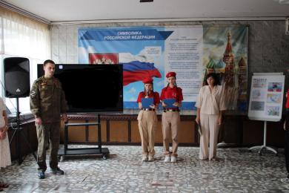 | 80
 | 03.09.2025 День солидарности в борьбе с терроризмом, киноурок «Граждане Беслана». Ребята посмотрели документальный фильм, посвященный трагическим событиям в Беслане. Фильм напомнил о мужестве и силе духа людей, переживших эту трагедию, о важности единства и взаимопомощи в трудных ситуациях. После просмотра фильма состоялось обсуждение, где ребята поделились своими чувствами, мыслями. Этот фильм напомнил о важности сохранения памяти о таких событиях, чтобы подобное никогда не повторилось. | 20
 | 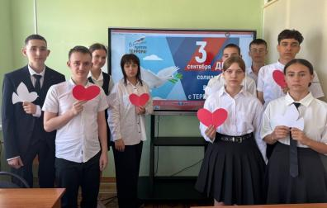 | 20
 | 08.09.2025, международный день распространения грамотности. Проведён урок, на котором учащиеся 10 «А» класса выполняли упражнение «Слово в темпе». Участники получили индивидуальные листы с заданиями, которые необходимо выполнить как можно быстрее. Исправление ошибок, расстановка ударений, подбор синонимов – задания требовали не только грамотности, но и находчивости, заставляя учеников мыслить нестандартно и быстро реагировать на поставленные задачи. | 25
 | 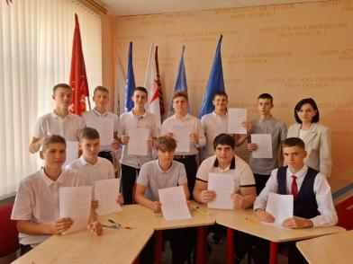 | 25
 | 13.09.2025, 88-лет со дня образования Ростовской области. Организована фотовыставка «Мой Дон». Обучающиеся, родители и педагоги школы представили на выставку фото, сделанные в разных уголках Ростова и области, отражающие жизнь, природу и достопримечательности области. | 30
 | 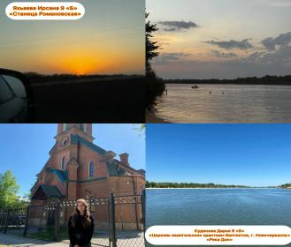 | 30
 | 14.09.2025, международный день памяти жертв фашизма. Для обучающихся 11 «А» класса организован кинолекторий «Помните!» с просмотром фильма «А зори здесь тихие». Целью мероприятия было осмысление ценности человеческой жизни и важности сохранения исторической памяти. Кинолекторий стал значимым событием для школьников, способствующим формированию гражданской позиции, воспитанию патриотизма и уважения к истории. | 20
 | 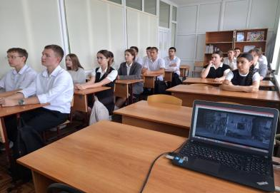 | 20
 | 19.10.2025, день отца. Акция «Вместе с папой». Участники поделились своими совместными фотографиями с папами и рассказали о том, как важно проводить время вместе. Акция «Вместе с папой» стала отличной возможностью для всех вспомнить, насколько ценна семья. | 30
 | 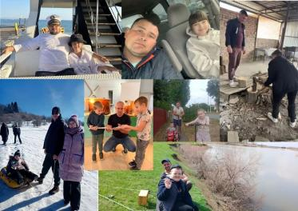 | 30
 | 30.11.2025, день матери. Акция «Завтрак для мамы». Цель акции — создать для мам праздничное утро, полное заботы и внимания. Ребята с удовольствием приготовили и украсили своими руками завтрак для своих любимых мам. | 15
 |  | 15
 | 30.11.2025, день государственного герба. Проведено интерактивное занятие "Мозаика". На этом занятии ребята погрузились в мир символов, которые олицетворяют нашу страну. Участникам было предложено собрать пазл, на котором изображён Государственный герб России. Это не только развлекало, но и дало возможность каждому узнать больше о значении символов, представленных на гербе. В ходе занятия обсудили, какие элементы изображены на гербе, где они расположены и что каждый из них обозначает. | 15
 | 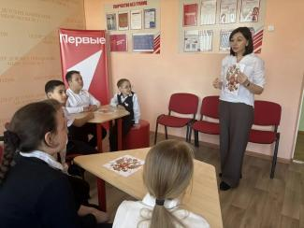 | 15
 | 01.12.2025 года учащиеся приняли участие в IV Ежегодной всероссийской просветительской акции «Военно-патриотический диктант». Мероприятие позволило нашим ученикам проверить знания по ключевым страницам военной истории Отечества. Участие в такой акции — это важный вклад в патриотическое воспитание и доказательство того, что молодое поколение помнит и чтит героическое прошлое своей страны. | 20
 | 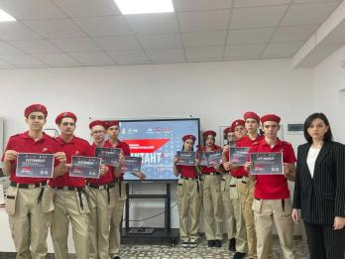 | 20
 | 03.12.2025, день Неизвестного Солдата. Для обучающихся начальных классов проведена акция «Красная гвоздика» . В самом начале мероприятия для ребят была проведена познавательная беседа, которая помогла обучающимся глубже понять трагические страницы истории, осознать ценность мира и важность сохранения памяти о героях, чьи имена, возможно, никогда не будут названы, но чей вклад в победу неоценим. После чего ребята поучаствовали в мастер-классе по созданию гвоздики, который позволил каждому участнику внести свой личный вклад в создание символа памяти. | 15
 | 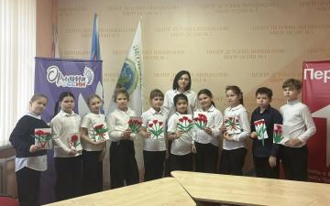 | 15
 | 03.12.202, день Неизвестного Солдата. Акция «Красная гвоздика». Юнармейцы школы приняли участие в торжественной церемонии возложения цветов к Мемориалу-панораме воинской славы на Площади Юбилейной. С глубоким почтением и осознанием величия подвига, юные патриоты возложили алые гвоздики, символизирующие кровь и мужество павших, к Вечному огню. Для каждого юнармейца это был не просто ритуал, а искреннее выражение благодарности и памяти о бессмертном подвиге миллионов героев, которые подарили нам мирное небо. | 30
 | 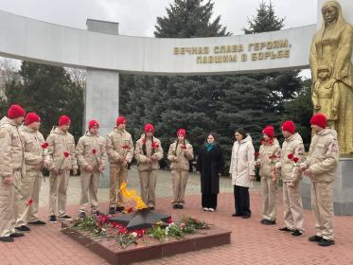 | 30
 | 05.12.2025, день добровольца. Культурное волонтёрство. В школе была проведена акция «Полка добра». В этот день ученики начальной школы проявили свою доброту и заботу, подарив библиотеке книги, которые уже успели прочитать. Каждая книга – это не просто бумага, а целый мир, который наши ребята готовы поделиться с другими. | 150
 | 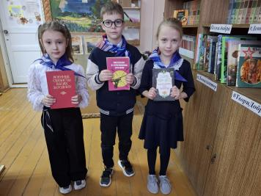 | 150
 | 09.12.2025, день Героев Отечества. Всероссийская акция «История Героев», классные встречи. Для учеников 5 «А» класса была проведена встреча с муниципальным координатором фонда «Защитники Отечества» Коноваленко В.А. «Героями не рождаются, героями становятся». В ходе беседы ребята ответили на вопрос «Кто такой герой?», «Кто достоин такого звания?», «Что является подвигом?» Пришли к выводу, что в жизни всегда есть место подвигу. И среди нас живут люди, дела и поступки которых можно называть подвигом. | 20
 | 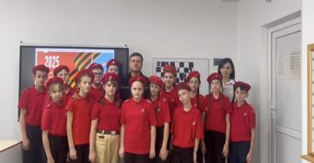 | 20
 | 12.12.2025, день Конституции Российской Федерации. Проведён интеллектуальный КВИЗ «Конституция», посвящённый Дню Конституции. КВИЗ стал не просто проверкой знаний Конституции, а важным разговором о Законе, который должен знать каждый в первую очередь, так как знание и грамотное применение законов – норма цивилизованной жизни, мощный рычаг для повышения её качества.
 | 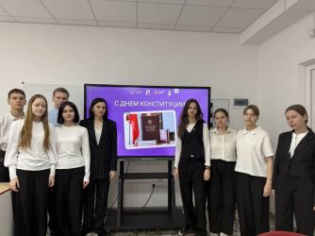
 | Декабрь 2025, акция «Внуки по переписке». «Внуки по переписке» — это волонтёрская программа, участники которой пишут поздравления к Новому году одинокими людьми по всей России. Обучающиеся изготовили новогодние поздравительные открытки с тёплыми пожеланиями. | 10
 | 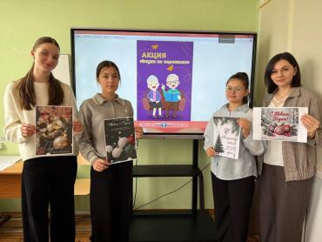 | 10
18. | 14 января 2026 года стала знаменательной датой — в этот день отмечается День освобождения Орловского района от немецко-фашистских захватчиков. Это памятное событие служит напоминанием о беспримерном героизме предков, которые в суровые годы испытаний проявили несгибаемую волю и отвагу, сражаясь за независимость нашей страны. В школе проведена линейка. | 180
19. | 27.01.2026 день полного снятия блокады Ленинграда. Для учеников 4 «В» класса советник директора по воспитанию провела мастер-класс по изготовлению «Блокадной ласточки». | 14
19. | 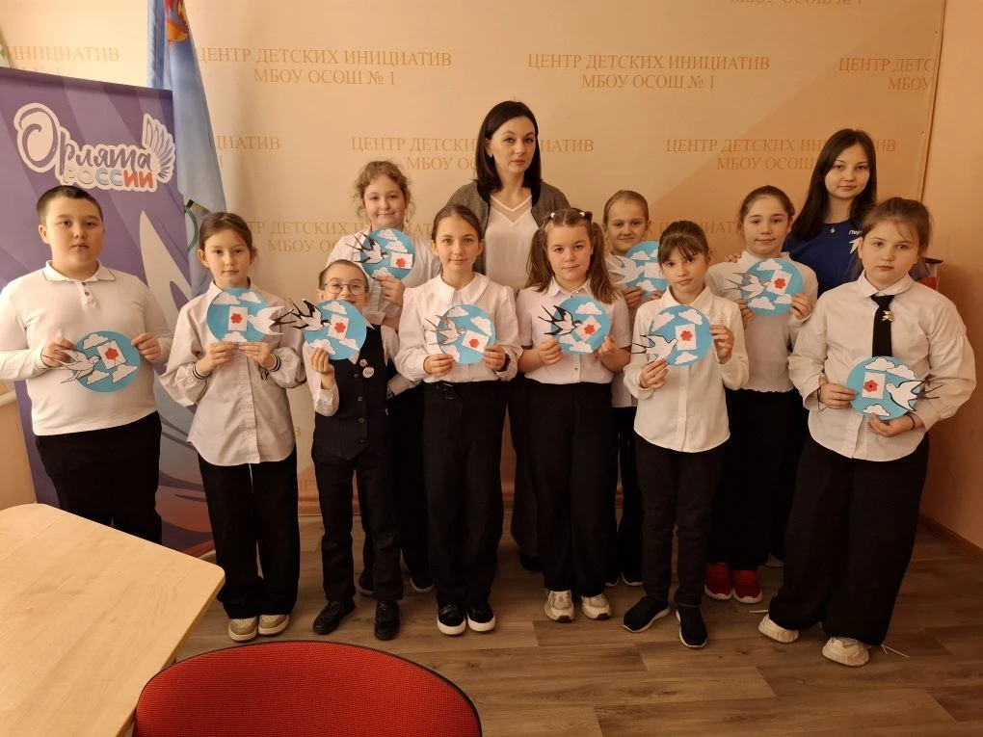 | 14
20. | 09.01.2026 исполнилось 166 лет со дня рождения великого русского писателя, драматурга и нашего земляка — Антона Павловича Чехова. Для обучающихся 6 «Б» класса проведена тематическая беседа, посвященная жизни и творчеству мастера короткого рассказа. | 27
20. | 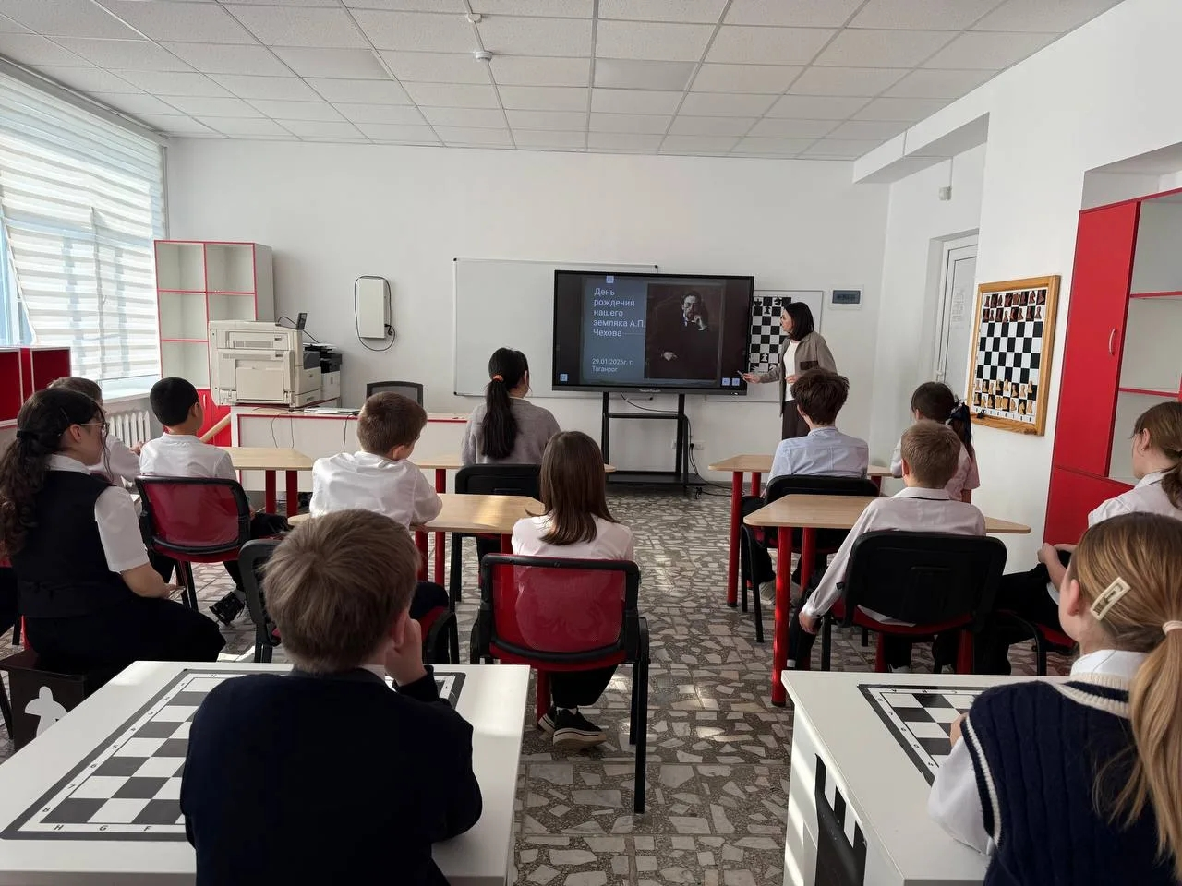 | 27
21. | 02.02.2026 в 4 «В» классе прошел важный урок мужества «Сталинград: 200 дней мужества». Вместе с советником ребята перенеслись в суровый 1942 год, чтобы понять, почему именно это сражение называют переломным моментом в истории. | 27
21. | 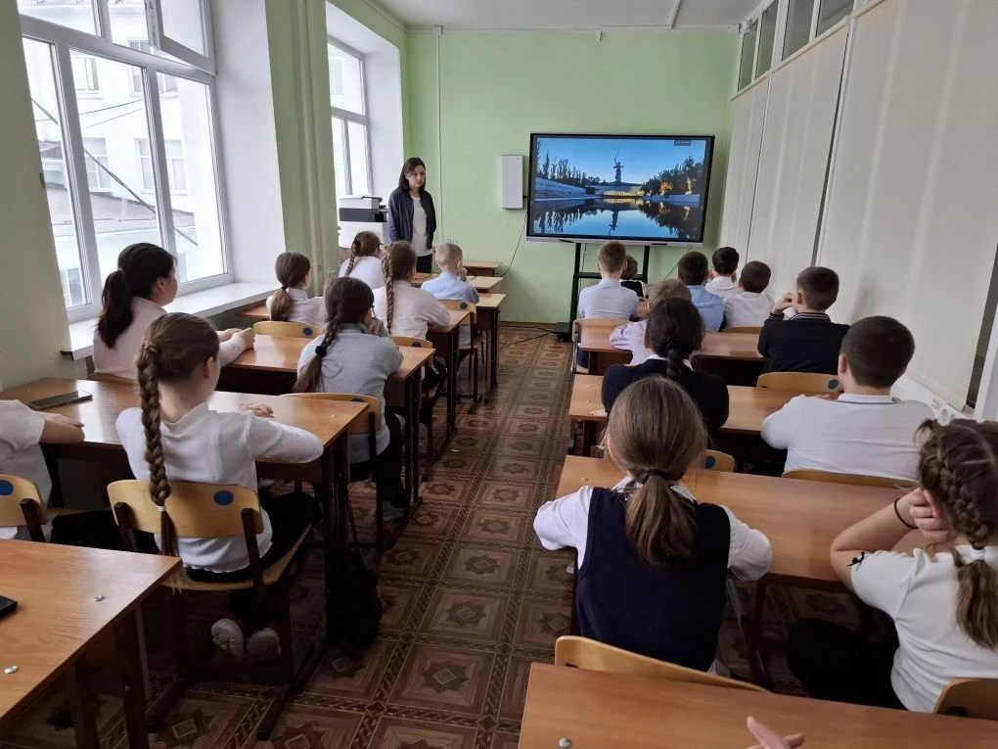 | 27
22. | 02.02.2026 проведен кинолекторий для учеников 9-х классов, посвященный переломному моменту Великой Отечественной войны. Ребята посмотрели документальный фильм «Сталинградская битва. Чуйков против Паулюса». Фильм позволил взглянуть на сражение как на личный поединок двух военачальников. | 25
22. | 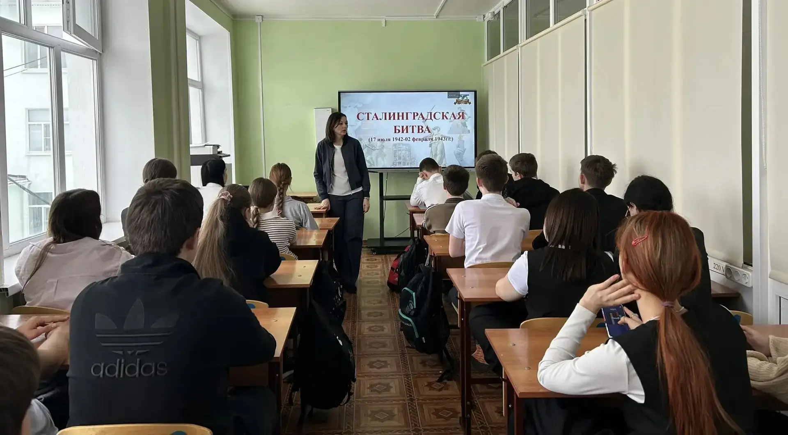 | 25
23. | 06.02.2026 приняли участие в патриотическом флешмобе «Степной Орел». | 20
 | 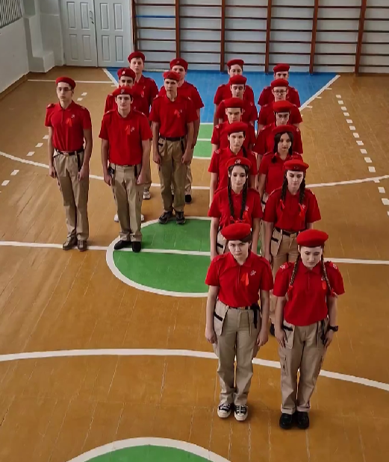
24. | 06.02.2026 юнармейцы школьного отряда «Пламя» приняли участие во Всероссийской акции «Письмо солдату». | 20
24. | 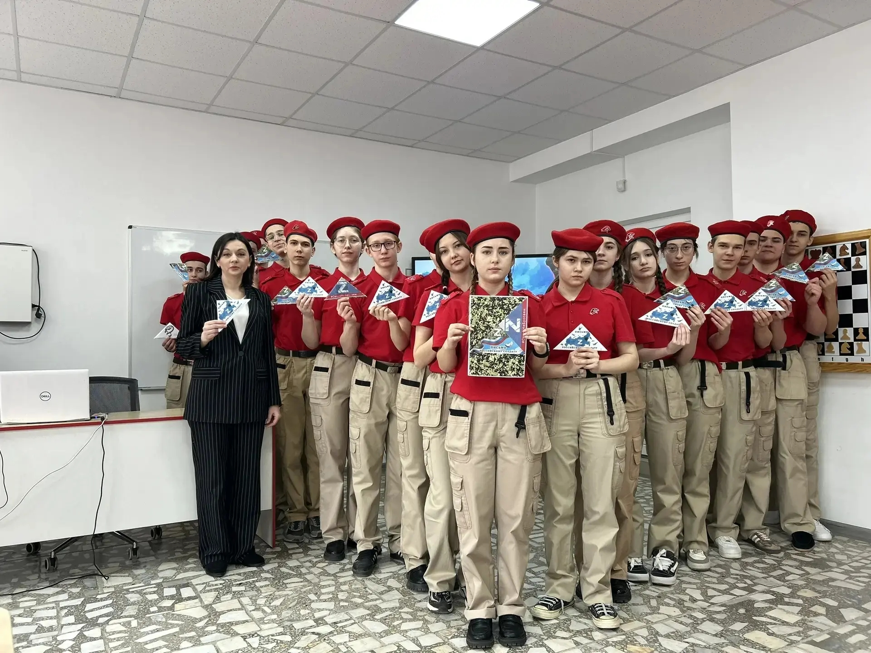 | 20
25. | 05.02.2026 проведена всероссийская тематическая онлайн-игра, приуроченная к Году единства народов России. В течение дня учащиеся 8 и 9 классов нашей школы демонстрировали свои познания в области культурологии, этнографии, исторической науки, искусствоведения, спортивной сферы и Года единства народов России. | 65
25. | 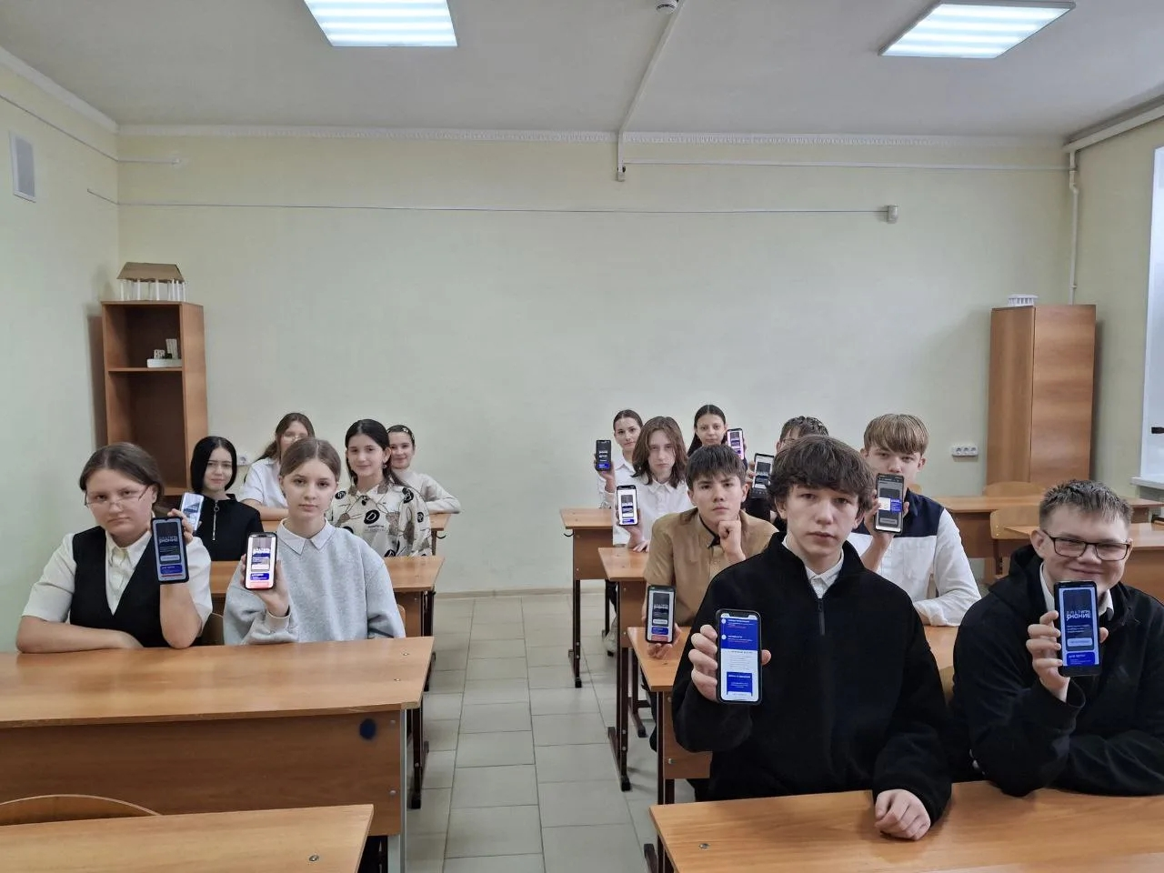 | 65
26. | Встреча с ветеранами боевых действий, которые воевали за пределами нашей Родины. Евгений Григорьевич Юрченко — ветеран боевых действий в республике Афганистан. Андрей Николаевич Сукач — ветеран боевых действий грузино-осетинского конфликта, кавалер Георгиевского креста IV степени, заместитель председателя ветеранской организации ВДВ Орловского района. Виктор Иванович Харенко — председатель районного совета ветеранов, полковник полиции в отставке и почетный житель нашего поселка. | 70
26. | 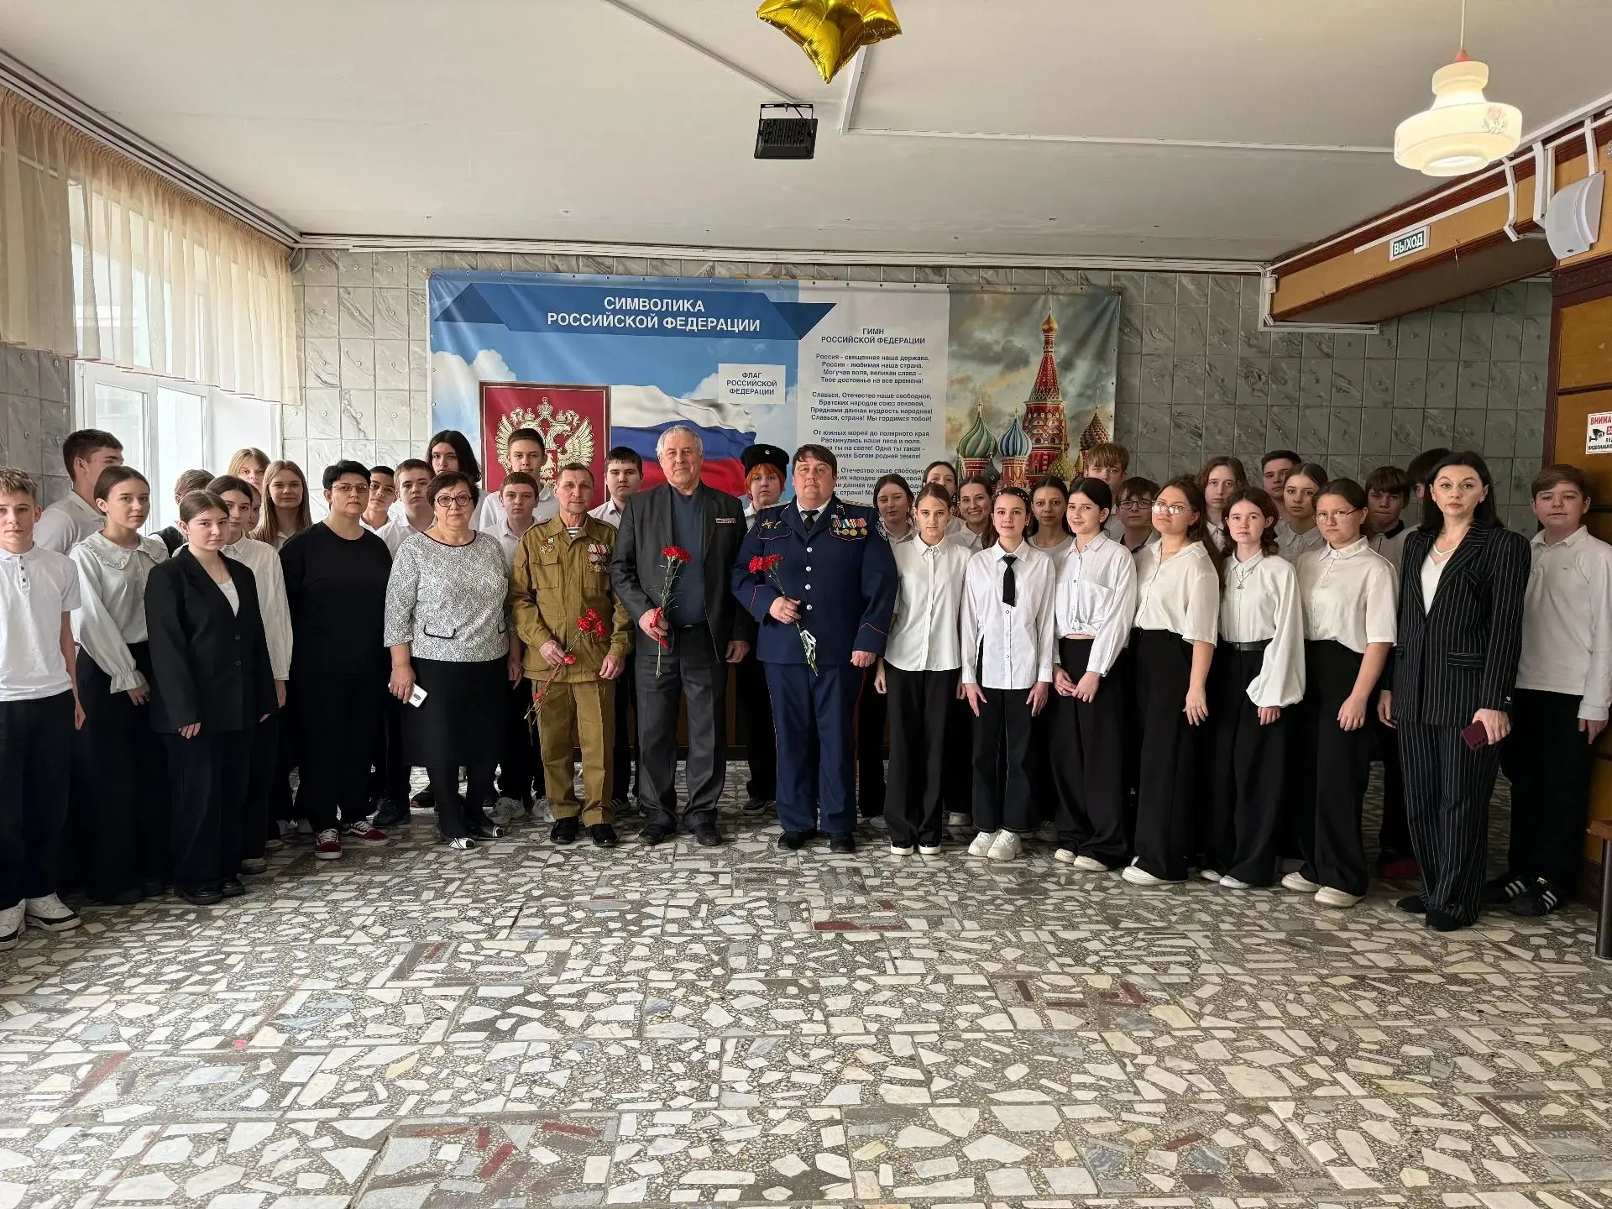 | 70
27. | 13.02.2026 юнармейцы нашей школы приняли участие в районном митинге и почтили память воинов-интернационалистов, возложив цветы к памятнику. | 30
 | 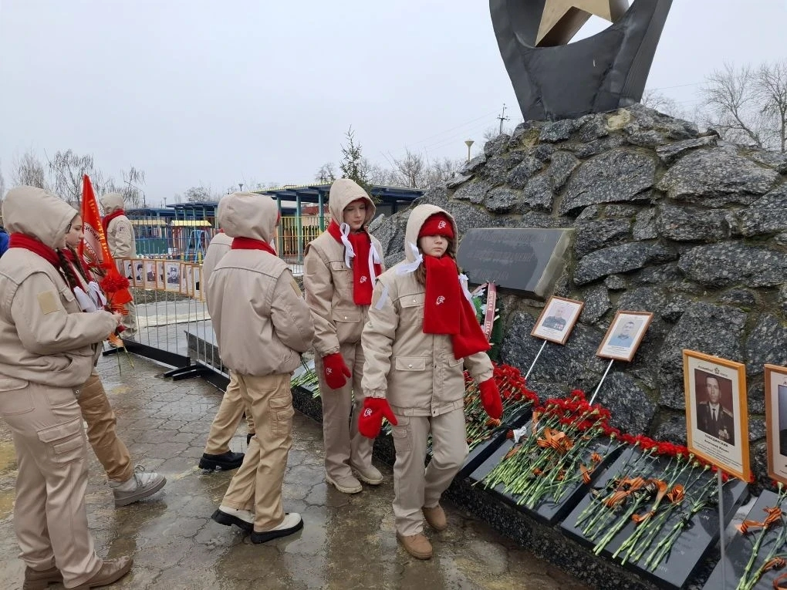
28. | 19.02.2026 Образовательная игра «Terra Democratia. Земля демократии». Игра «Terra Democratia. Земля демократии» учит правильно развивать и выражать свои мысли, а также взаимодействовать с другими людьми. Прививает навыки избирательного права. | 15
28. | 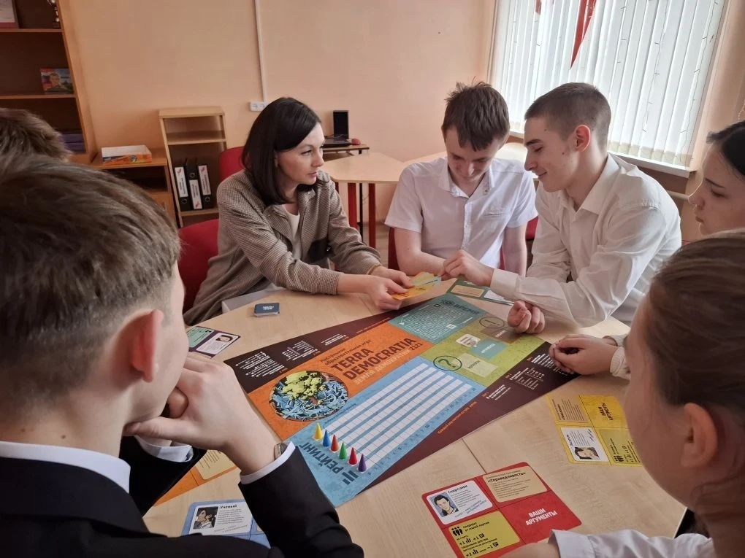 | 15
29. | Акция «Внуки по переписке» к 23 февраля. Это трогательная инициатива, которая помогает соединить поколения и подарить тепло с тем, кто особенно нуждается во внимании. | 10
29. | 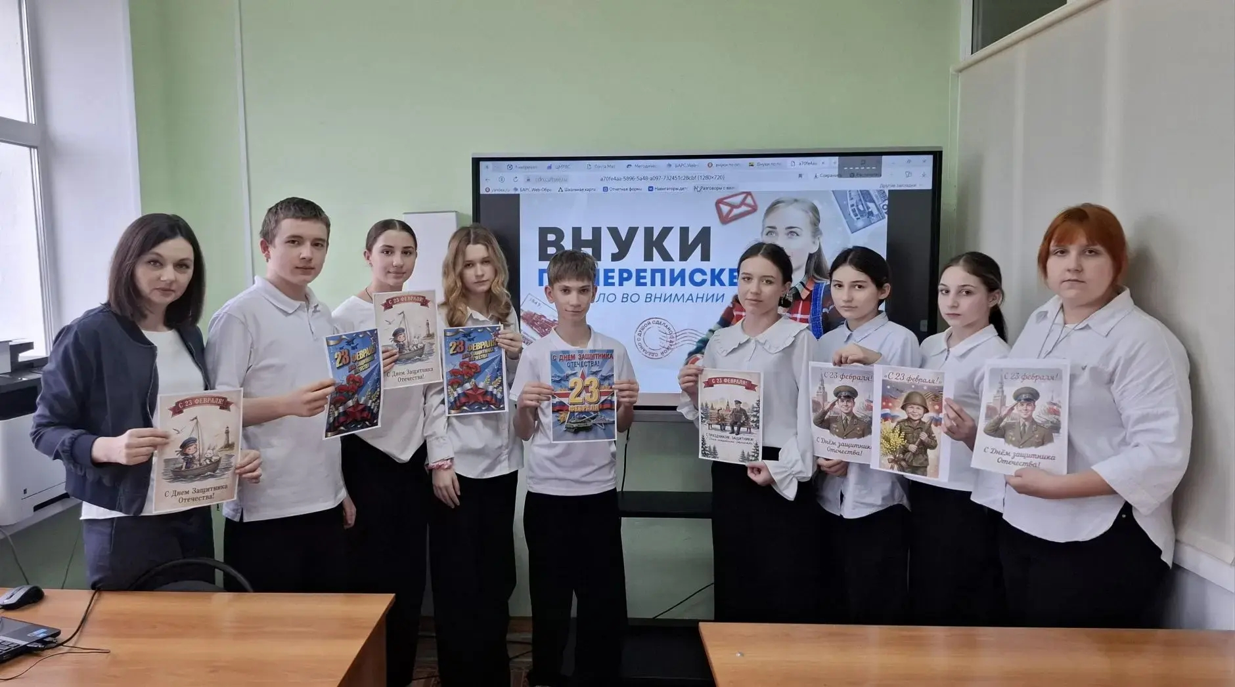 | 10
30. | Проведена настольная игра «Защитник», в рамках которой участники смогли больше узнать о деятелях тыла, образования, искусства в годы Великой Отечественной войны. В ходе игры ребята отвечали на выпавшие вопросы, таким образом продвигаясь вперёд по игровому полю. | 12
30. | 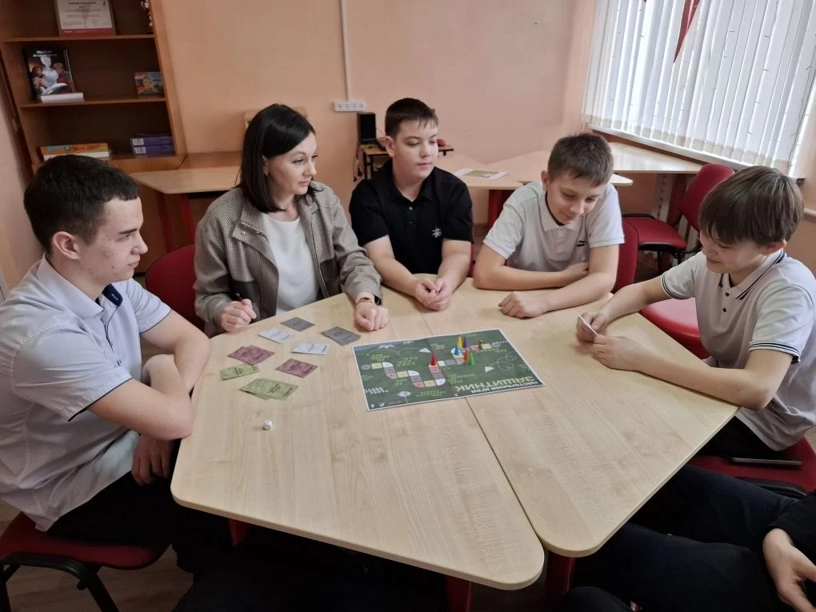 | 12
31. | Интеллектуальный поединок: «Своя игра» по избирательному праву! Восьмиклассники нашей школы приняли участие в захватывающей викторине «Своя игра», посвященной избирательному праву. Чтобы ориентироваться в политической жизни страны и осознанно делать свой выбор, важно знать основы законодательства. | 23
 | 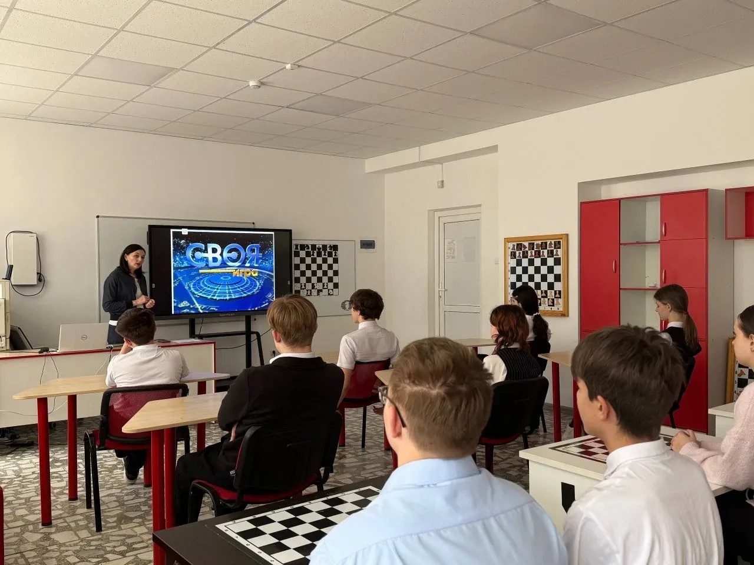
32. | 18.02.2026, в рамках месячника оборонно-массовой и военно-патриотической работы в МБОУ ОСОШ № 1 прошла спортивно-игровая программа «А ну-ка, парни!». | 5,7 классы
32. | 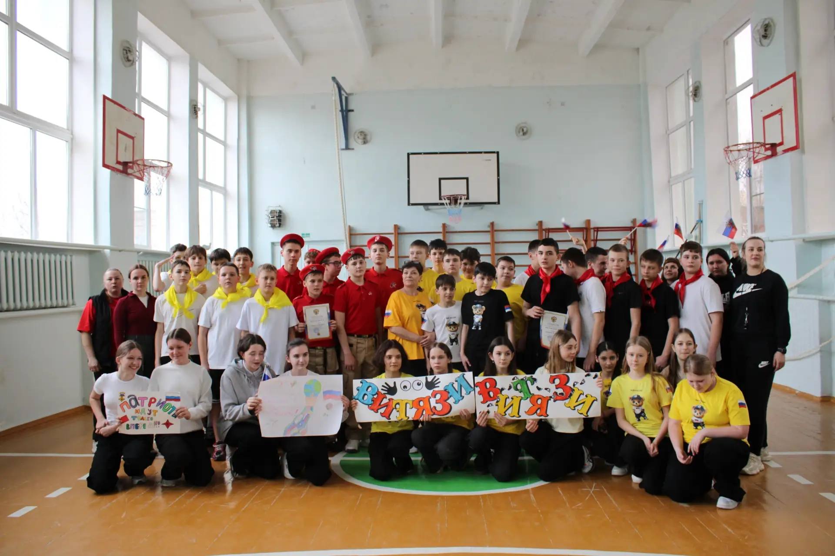 | 5,7 классы
33. | 01.03.2026 активисты «Движения Первых», совместно с советником подготовили и распространили среди учеников и педагогов буклеты с рекомендациями по правильному питанию, напомнив о важности витаминов и сбалансированного рациона. | 30
33. | 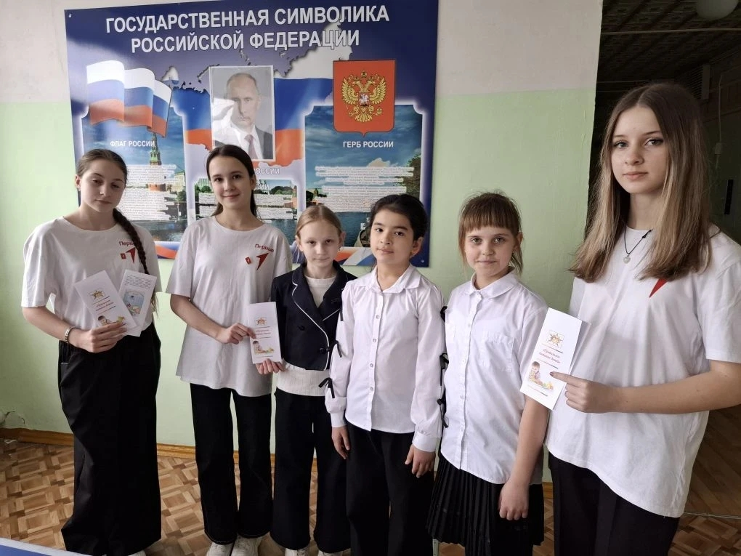 | 30
34. | 01.03.2026 организована выставка рисунков обучающихся начальной школы, 5-7 классов «Твоя жизнь- твой выбор». Работы ребят-это маленький мир, где они выбирают здоровый образ жизни, а не вредные привычки. | 40
34. | 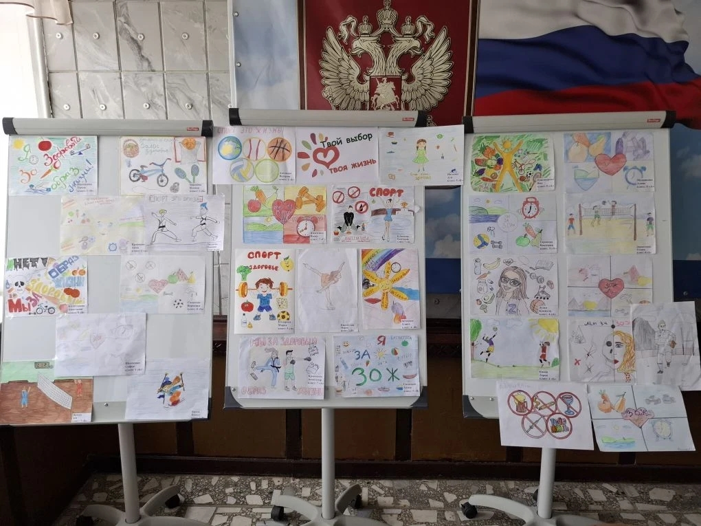 | 40
35. | 01.03.2026, день борьбы с наркоманией. В 5«Б» классе прошло увлекательное мероприятие «Мы за здоровый образ жизни!»  Ребята вместе искали ответ на вопрос: «Что же такое здоровье?». | 23
35. | 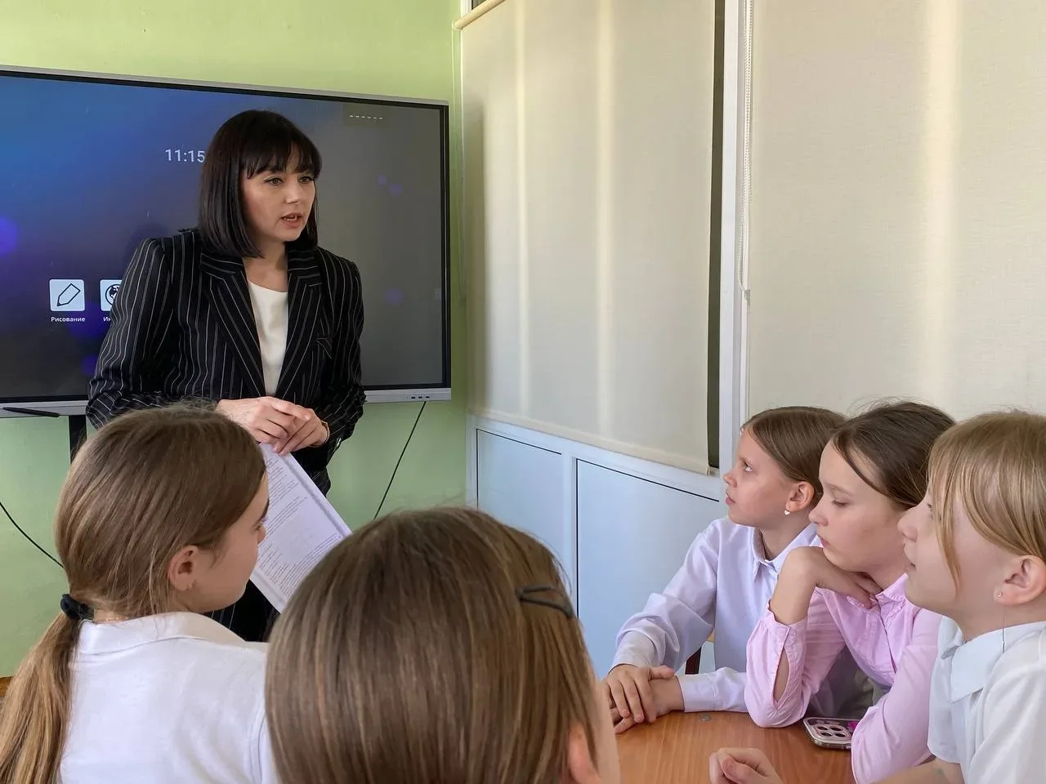 | 23
36. | 02.03.2026 участие в акции «Внуки по переписке». Цель акции — подарить внимание и праздничное настроение пожилым людям, находящимся в социальных учреждения. | 10
 | 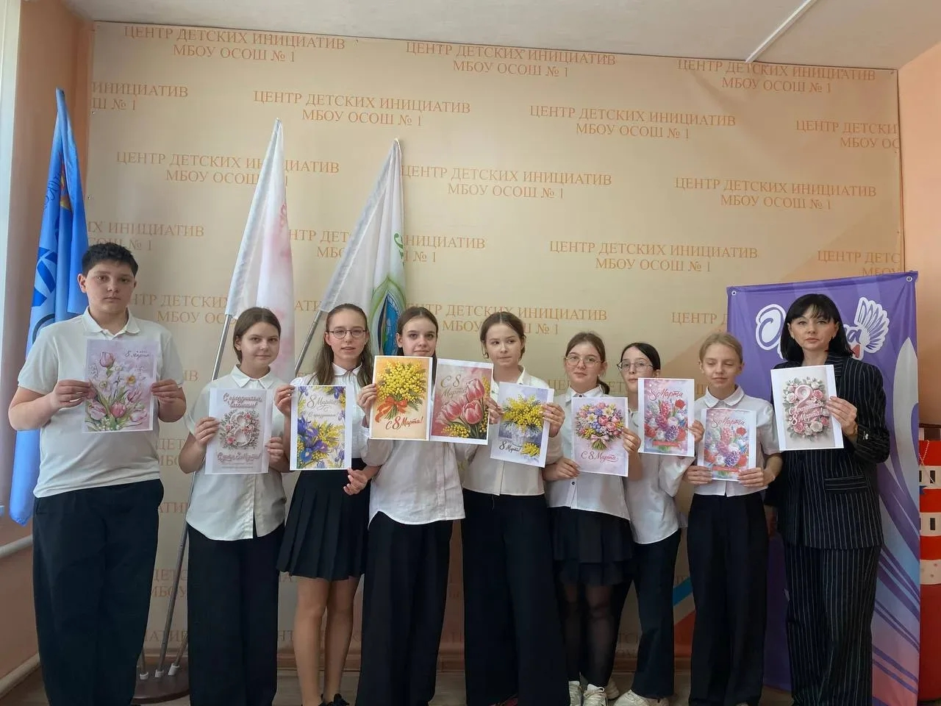 | 10
37. | Организовано и проведено спортивно-игровое мероприятие «А ну-ка, девушки!» | 6,8 классы
37. | 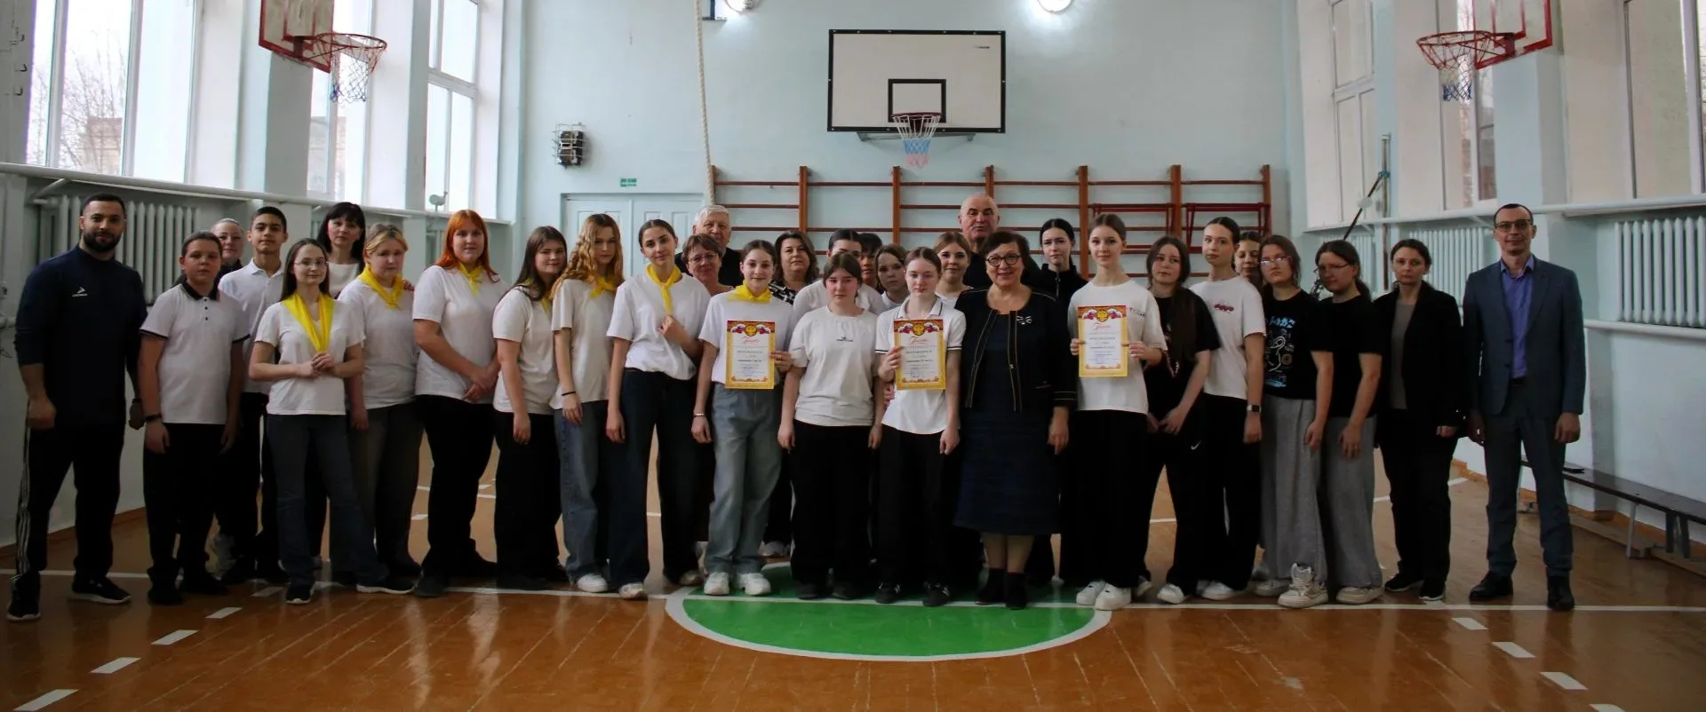 | 6,8 классы
38. | Лекция «Женщины на войне и в тылу». История нашей страны знает времена, когда женщинам пришлось сменить праздничные платья на военную форму, а домашний уют — на тяжелый труд у станков. На встрече ребята узнали о невероятных судьбах наших соотечественниц: о легендарных «Ночных ведьмах» — летчицах, которых боялся враг; о медсестрах, которые под огнем выносили раненых с поля боя; о тех, кто в тылу, забыв об усталости, ковал победу на заводах и в полях. | 25
38. | 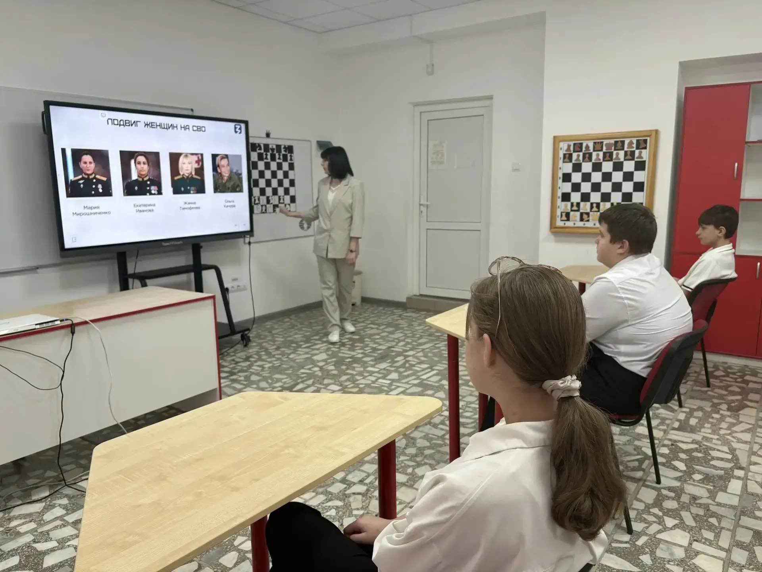 | 25
39. | Лекция «Всегда первые: как женщины России изменили историю». Разговор шел не о цветах и весне, а о силе духа, интеллекте и невероятном мужестве наших великих женщин:  Ирина Роднина, Александра Коллонтай, Валентина Терешкова. Говорили о том, что русские женщины не просто следовали истории, они её создавали: открывали новые законы науки, совершали географические открытия и ставили мировые рекорды. | 22
39. | 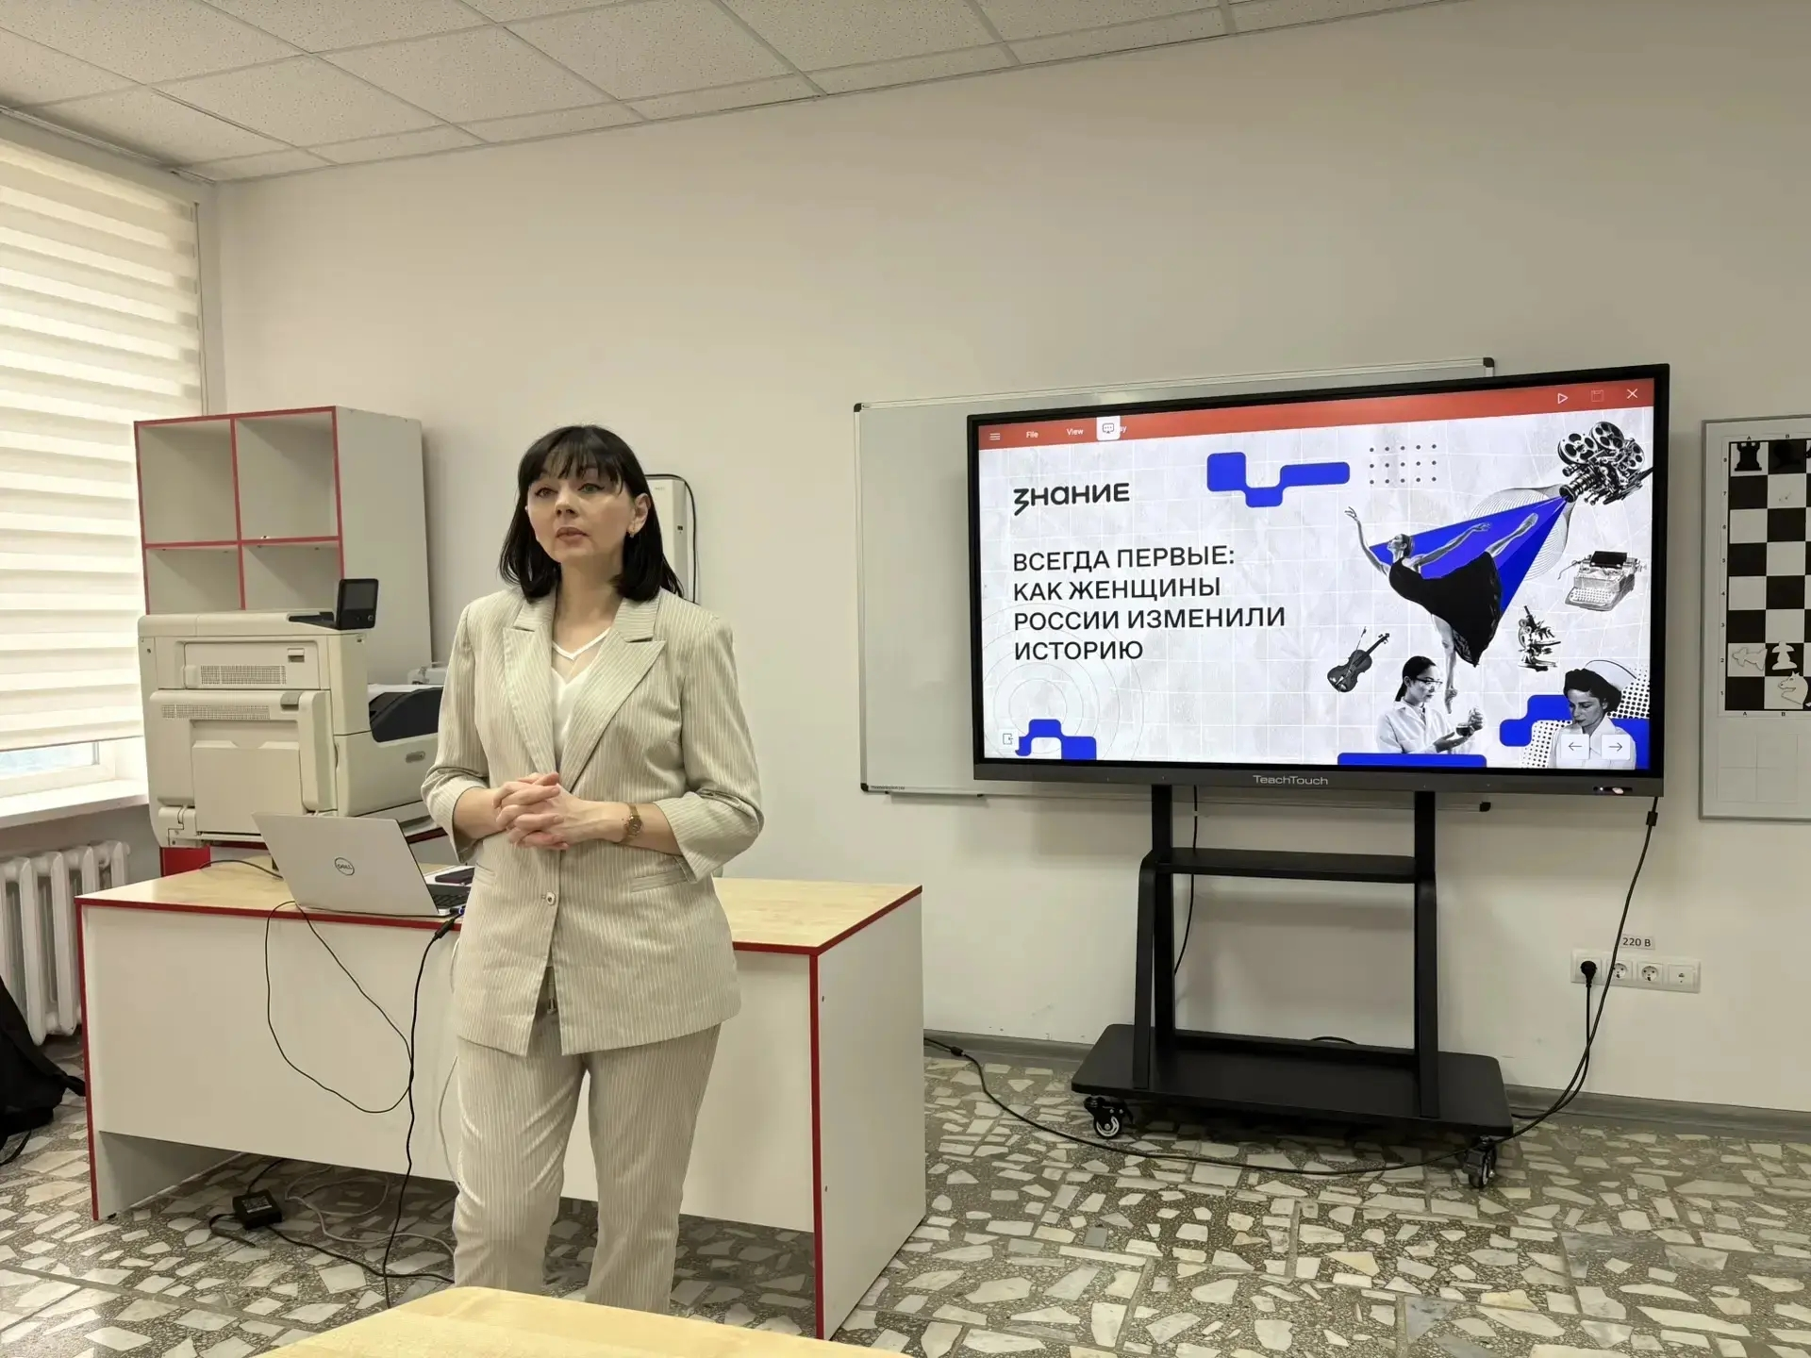 | 22
40. | Приняли участие в Региональном конкурсе лучших проектных инициатив программы «Обучение служением. Первые». | 6
 | 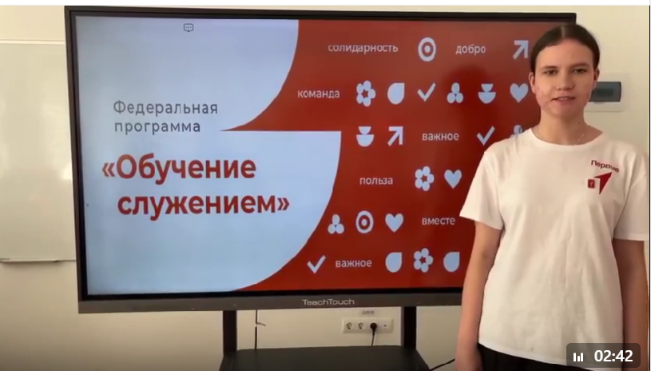
41. | Проведена командная интеллектуально-познавательная игра «День воссоединения Крыма с Россией» для учащихся 7 «Б» класса. Мероприятие было направлено на углубление знаний школьников о значимых исторических событиях, связанных с Крымом, а также на формирование патриотических чувств и уважения к историческому наследию. | 23
41. | 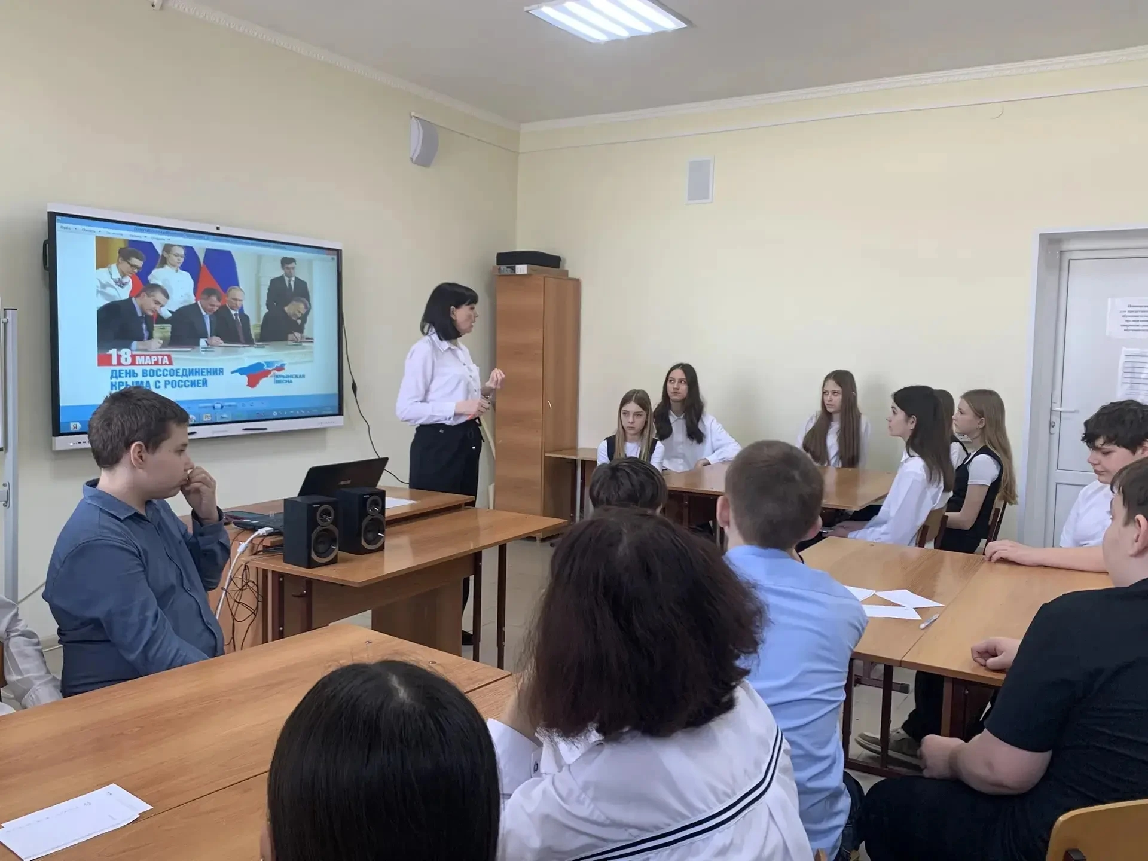 | 23
42. | Викторина «Одна страна – одна история». Организована и проведена викторина для учащихся 6 «А» класса на знание исторических аспектов воссоединения Крыма с Россией. | 29
42. | 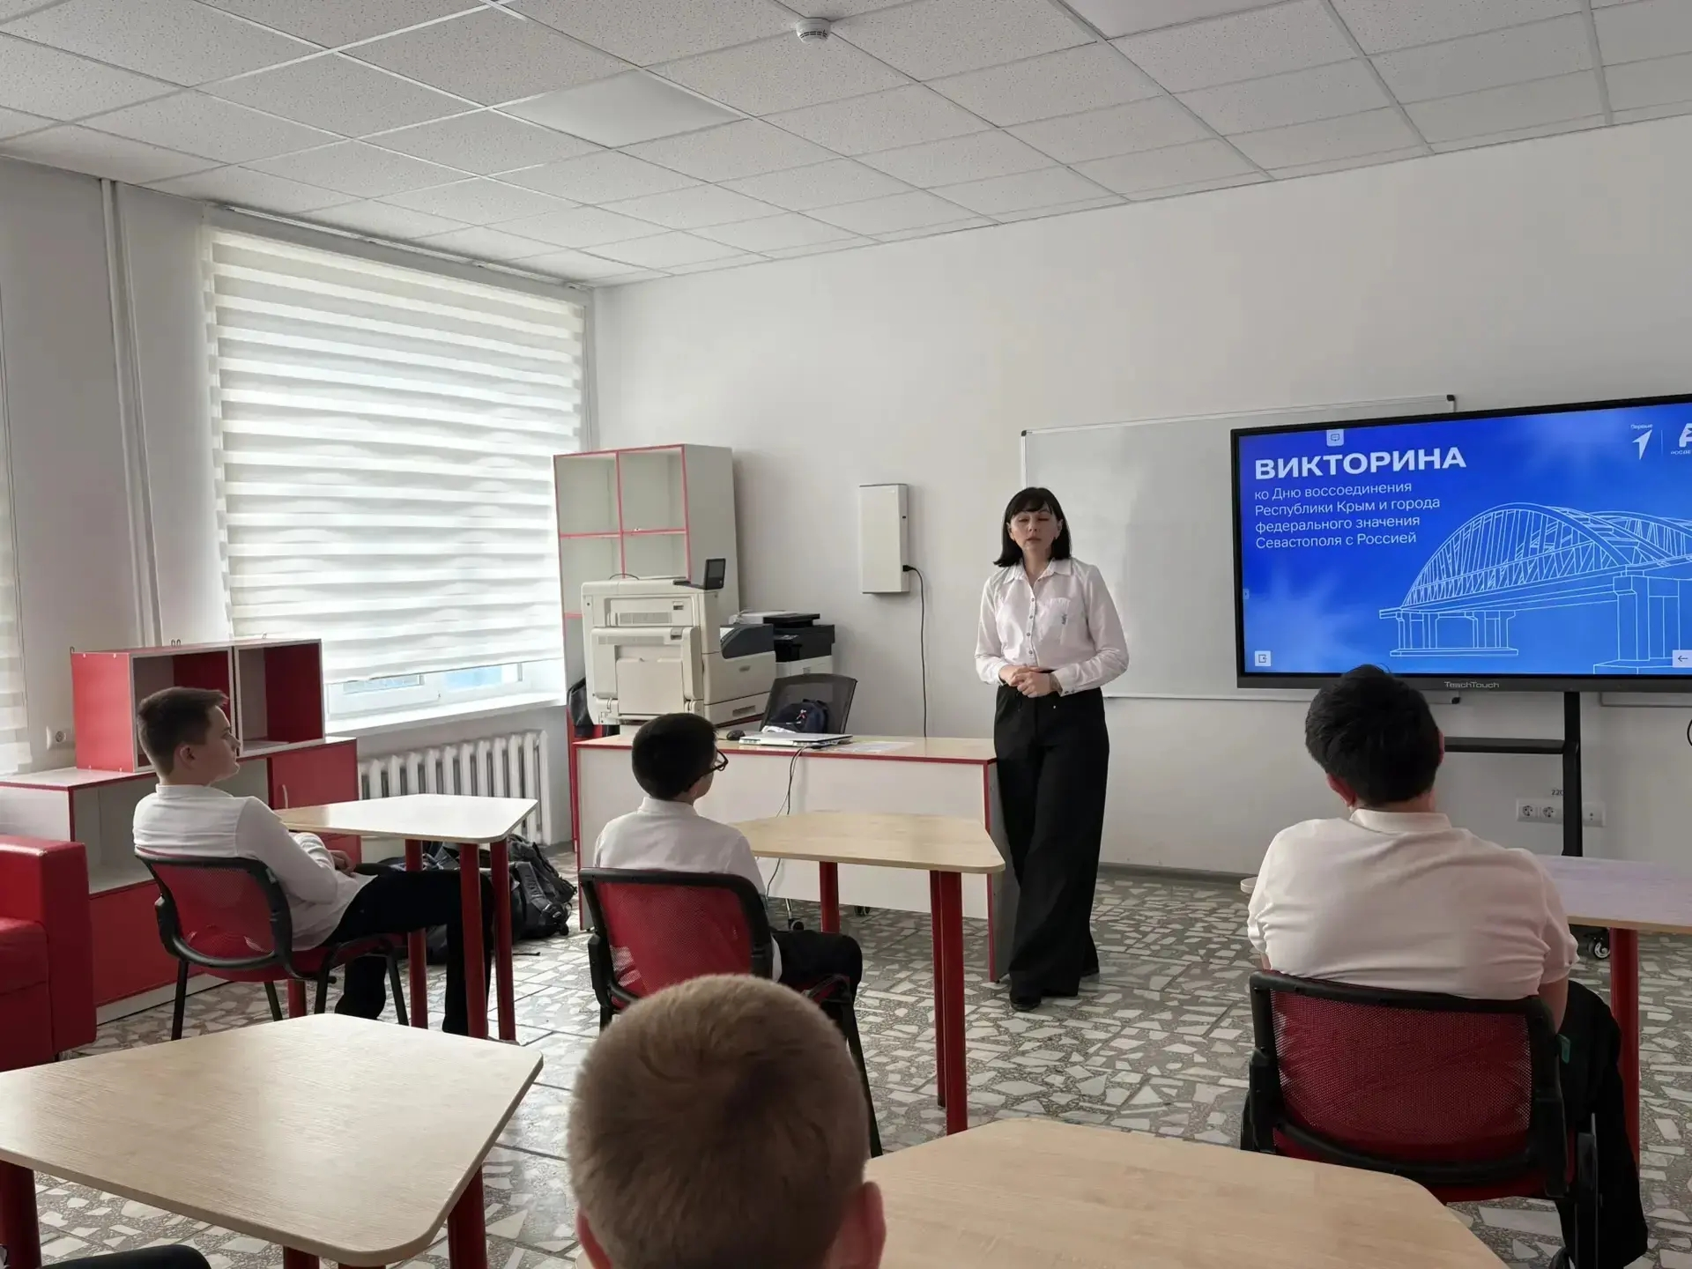 | 29
43. | Акция по благоустройству территории у обелиска воинам, павшим в годы Великой Отечественной войны. | 10
43. | 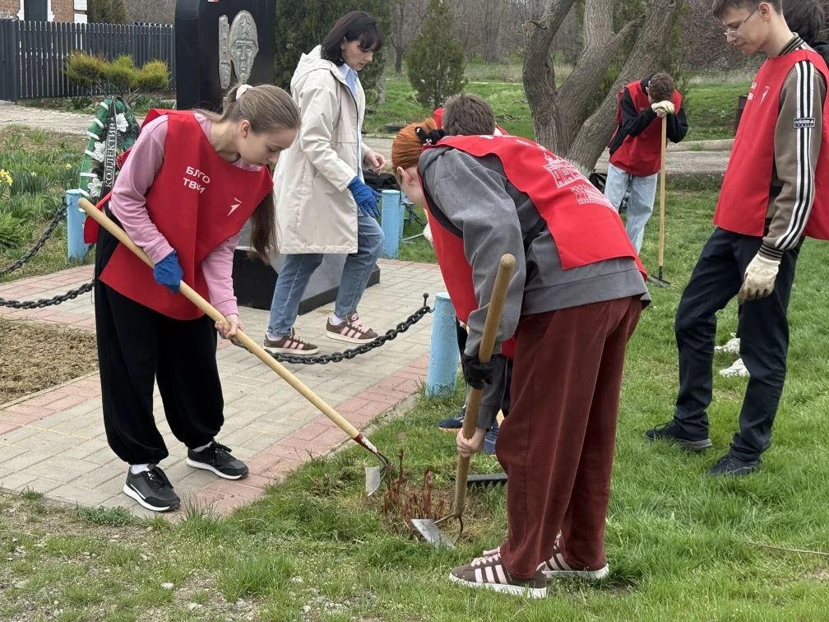 | 10
44. | Дискуссионный клуб «Здоровая альтернатива» в 9-х классах  Легко ли вести здоровый образ жизни в современном мире? - ключевой вопрос дискуссионного клуба «Здоровая альтернатива». Говорили о ключевых аспектах ЗОЖ в подростковом возрасте, секретах рационального питания: как составить меню, которое дает энергию, а не тяжесть, обсуждали мифы и реальность современных диет. | 21
 | 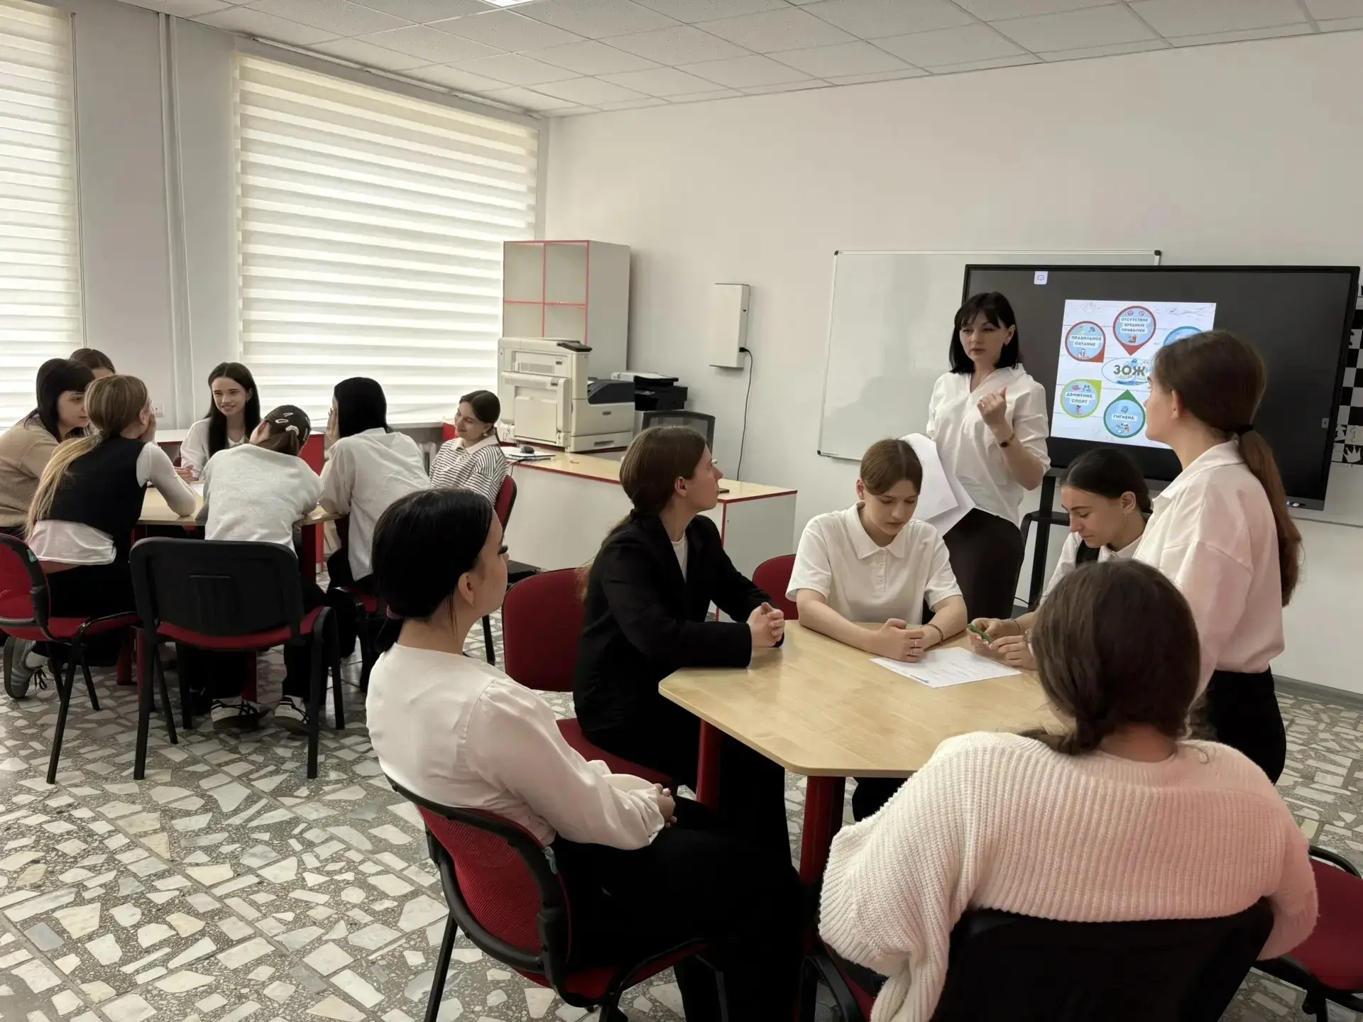
45. | 07.04.2026 состоялась лекция-игра «ЗОЖ – это круто!» для учеников 3-х классов. В ходе беседы ребята узнали, что такое здоровье и здоровый образ жизни, а главное – почему так важно заботиться о себе каждый день. Обсудили, как правильное питание, физическая активность и режим дня влияют на самочувствие и успеваемость. Поучаствовали в интерактивной викторине. | 20
45. | 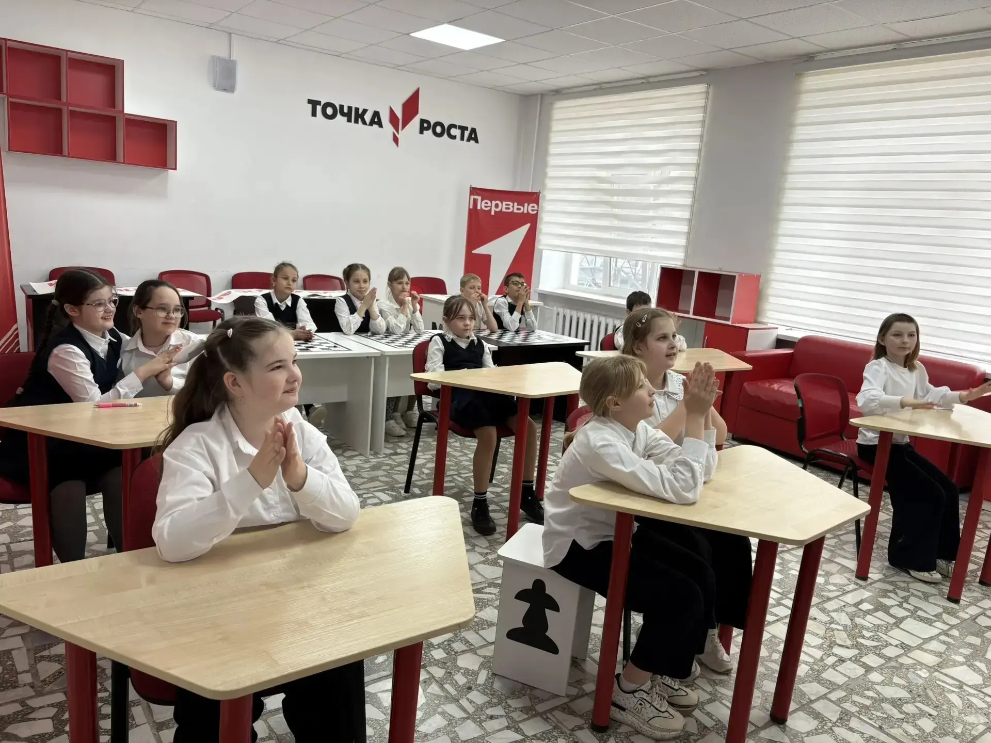 | 20
46. | Лекция на тему «Космический путь России: исследуя бесконечность». Ребята узнали о ключевых этапах освоения космического пространства, героических подвигах советских и российских космонавтов, а также о том, какие задачи стоят перед отечественной космонавтикой сегодня. | 24
46. | 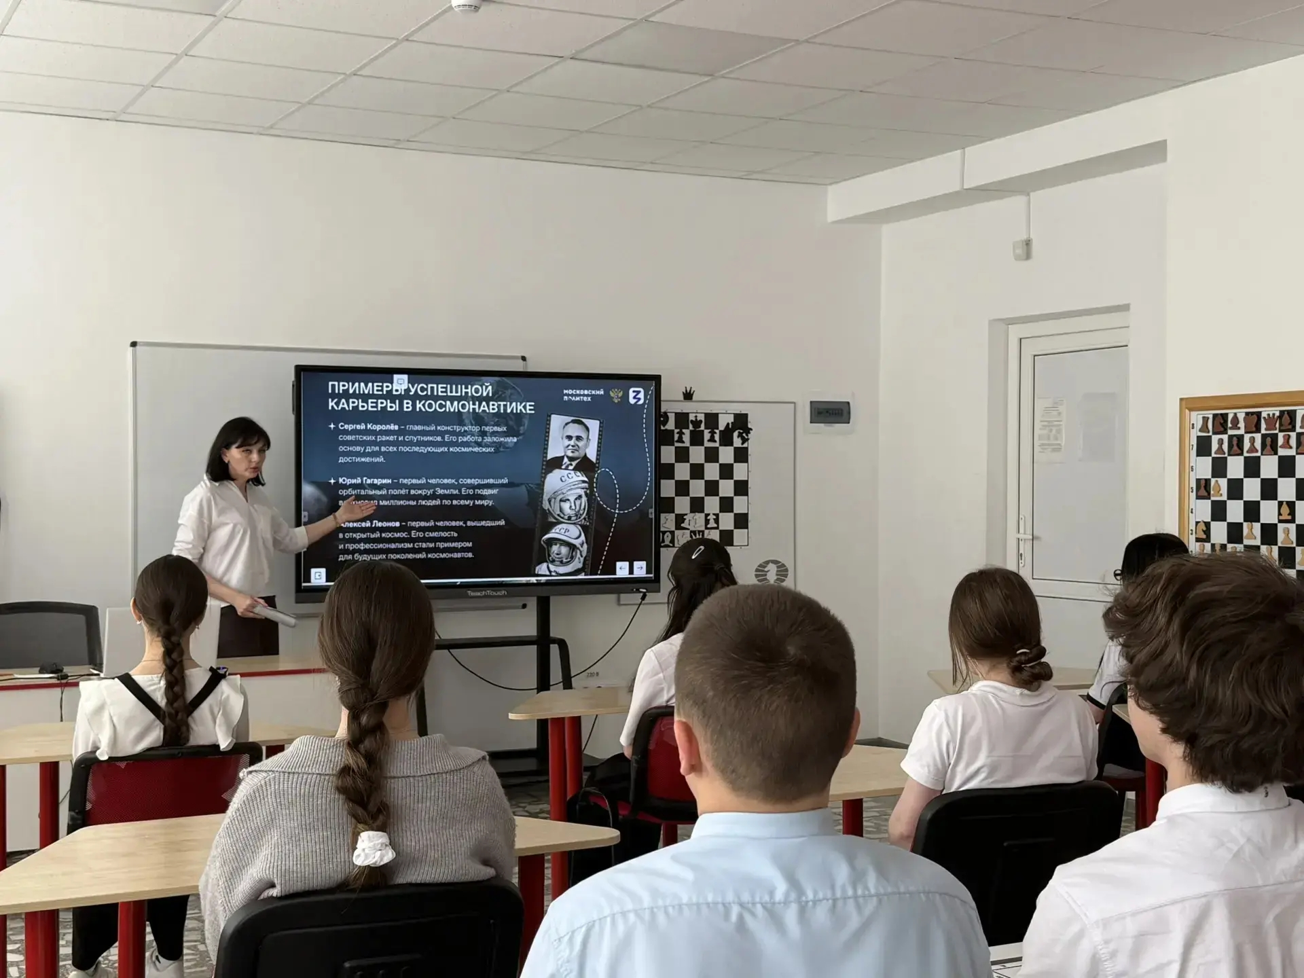 | 24
47. | Просмотр цикла клипов «Дорогой Гагарина». 7 видео – 7 ключевых точек маршрута, путь, который прошёл на Байконуре в апреле 1961 года первый космонавт Юрий Алексеевич Гагарин: с момента прилёта самолётом на аэродром «Ласточка» до старта в космос на ракете «Восток» с площадки №1 космодрома. | 24
47. | 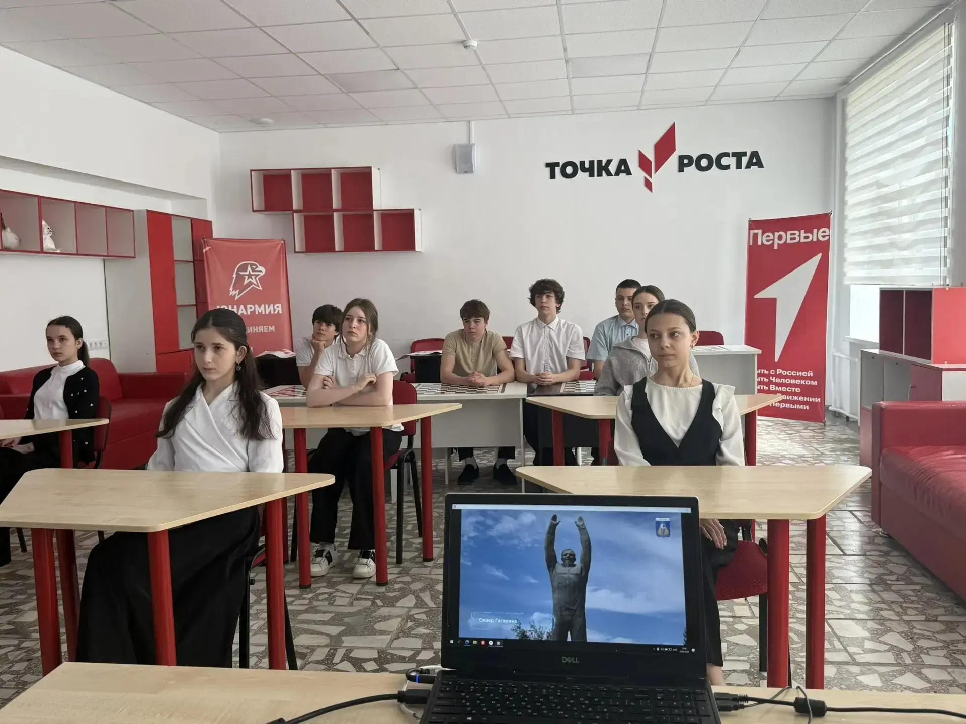 | 24
48. | 22 апреля — День Земли. Проведена экологическая викторина «ЧИСТЫЙ МИР, СВЕТЛЫЙ УМ» для учеников 4 «Б». Ребята разобрались в непростых вопросах: — Как долго разлагается пластиковая бутылка в лесу? — Почему нельзя кормить диких животных у дорог? — Какие привычки делают человека «нулевым отходом» (Zero Waste)? — Экологические кейсы: что делать с батарейкой и старым телефоном? | 22  26
48. | 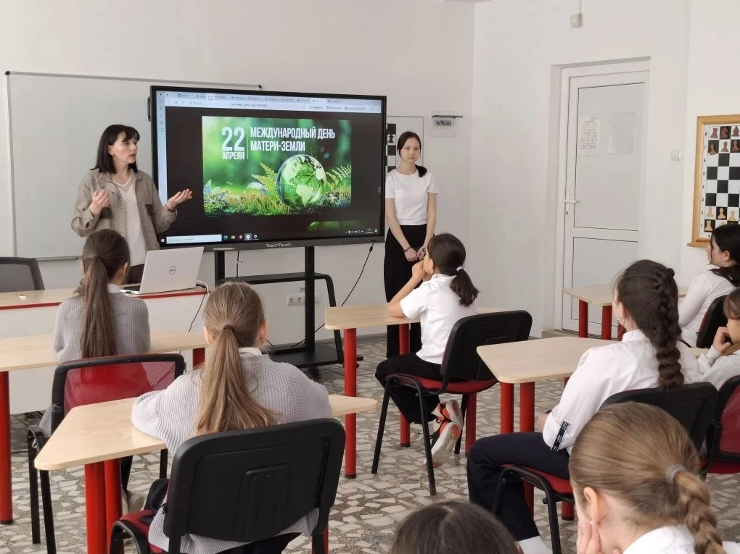 | 22  26
49. | Диктант Победы. | 60
49. | 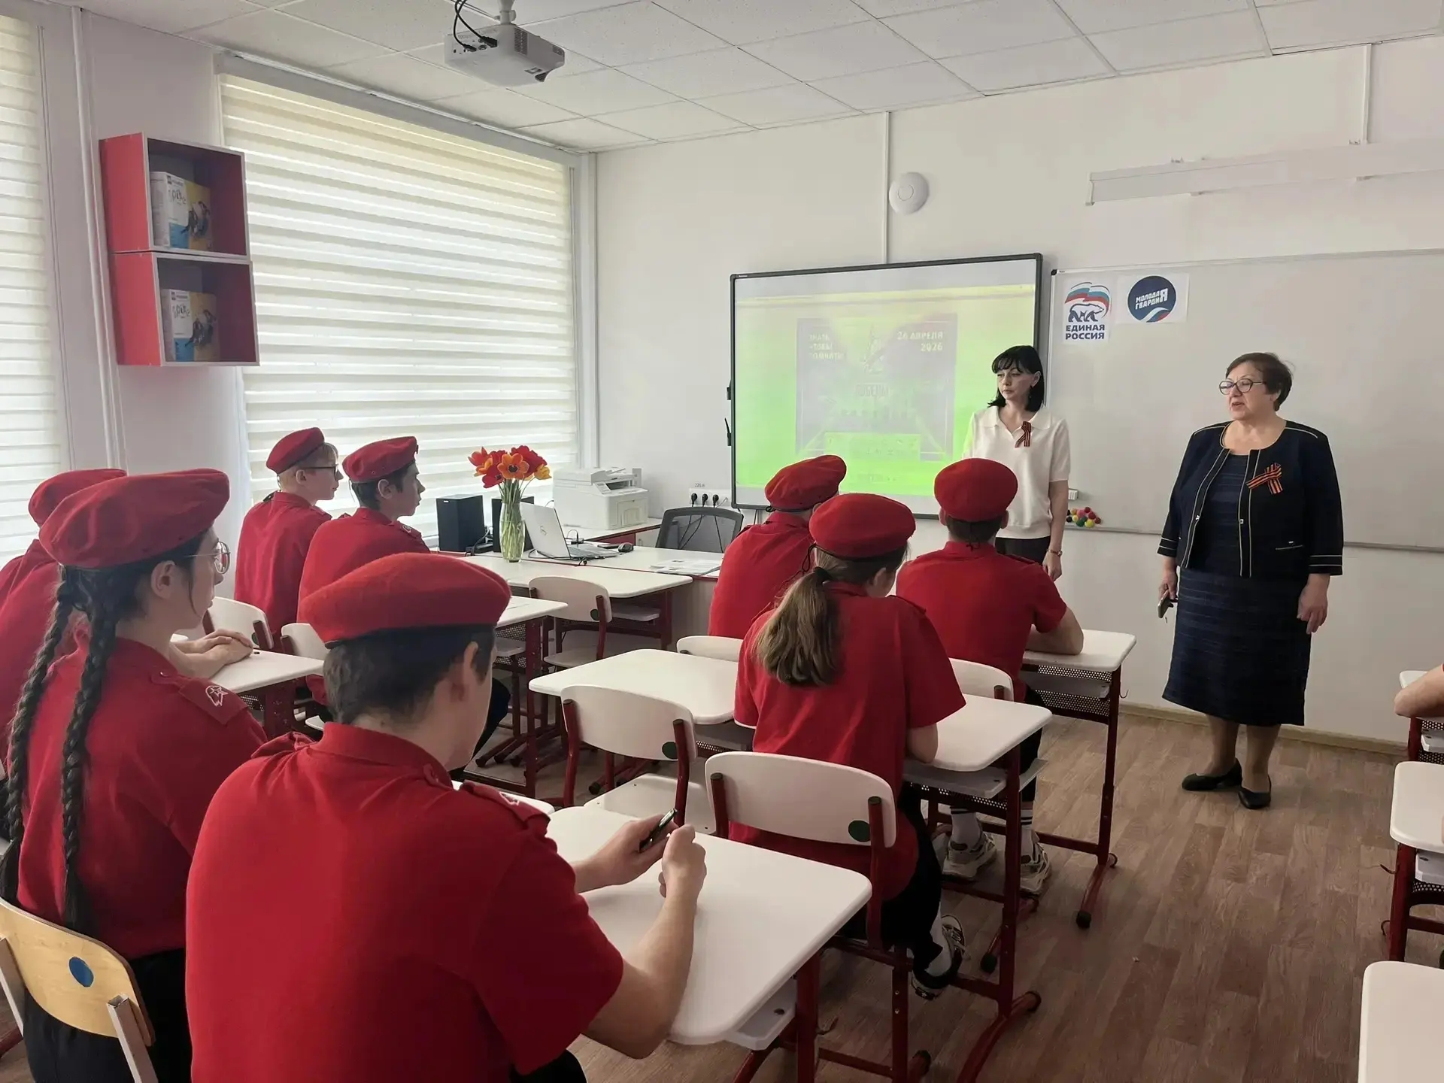 | 60
50. | 27 апреля у памятника воинам-освободителям в посёлке Орловском состоялся субботник и торжественная линейка для юнармейцев. | 20
50. | 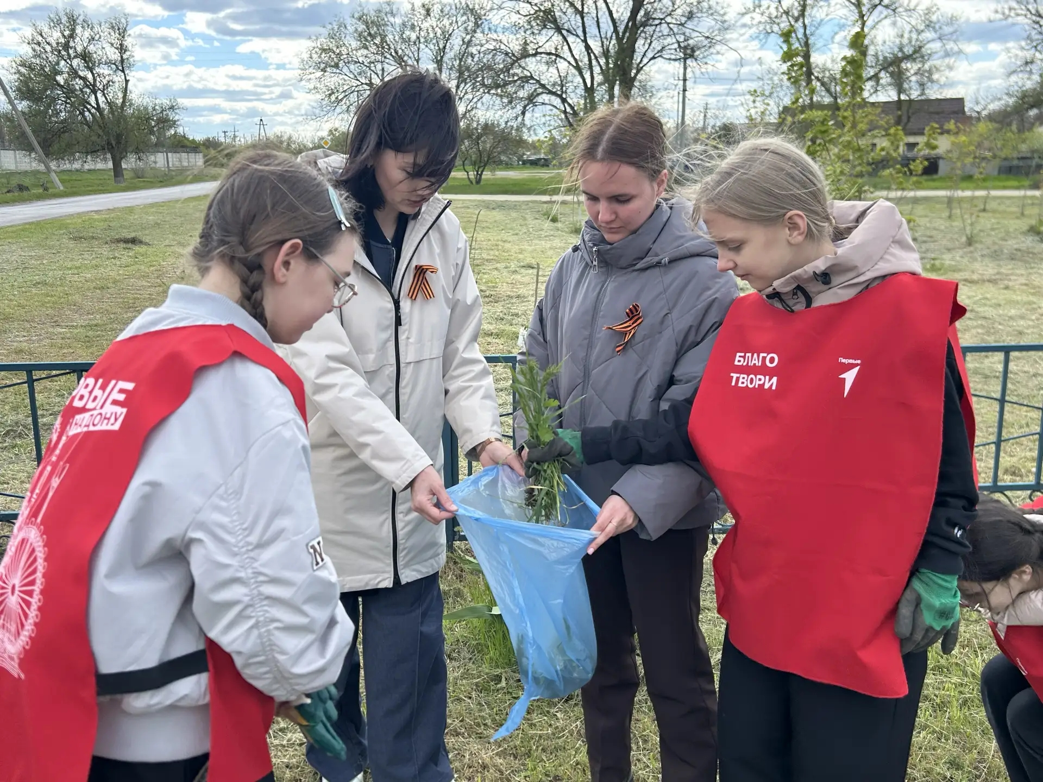 | 20
51. | Лекция «Со знанием дела: рабочие профессии на рынке труда». Советник провела для обучающихся 7 «А» класса, лекцию «Со знанием дела: рабочие профессии на рынке труда» в формате классного часа. Ребята узнали: о важности созидательного труда в современном обществе; об актуальных рабочих профессиях, которые сегодня диктуют тренды на рынке труда; о том, как сделать осознанный выбор своего профессионального пути. Просмотрев серию видеороликов, ребята детально познакомились с работой специалистов, на которых держится современная промышленность. | 22
51. | 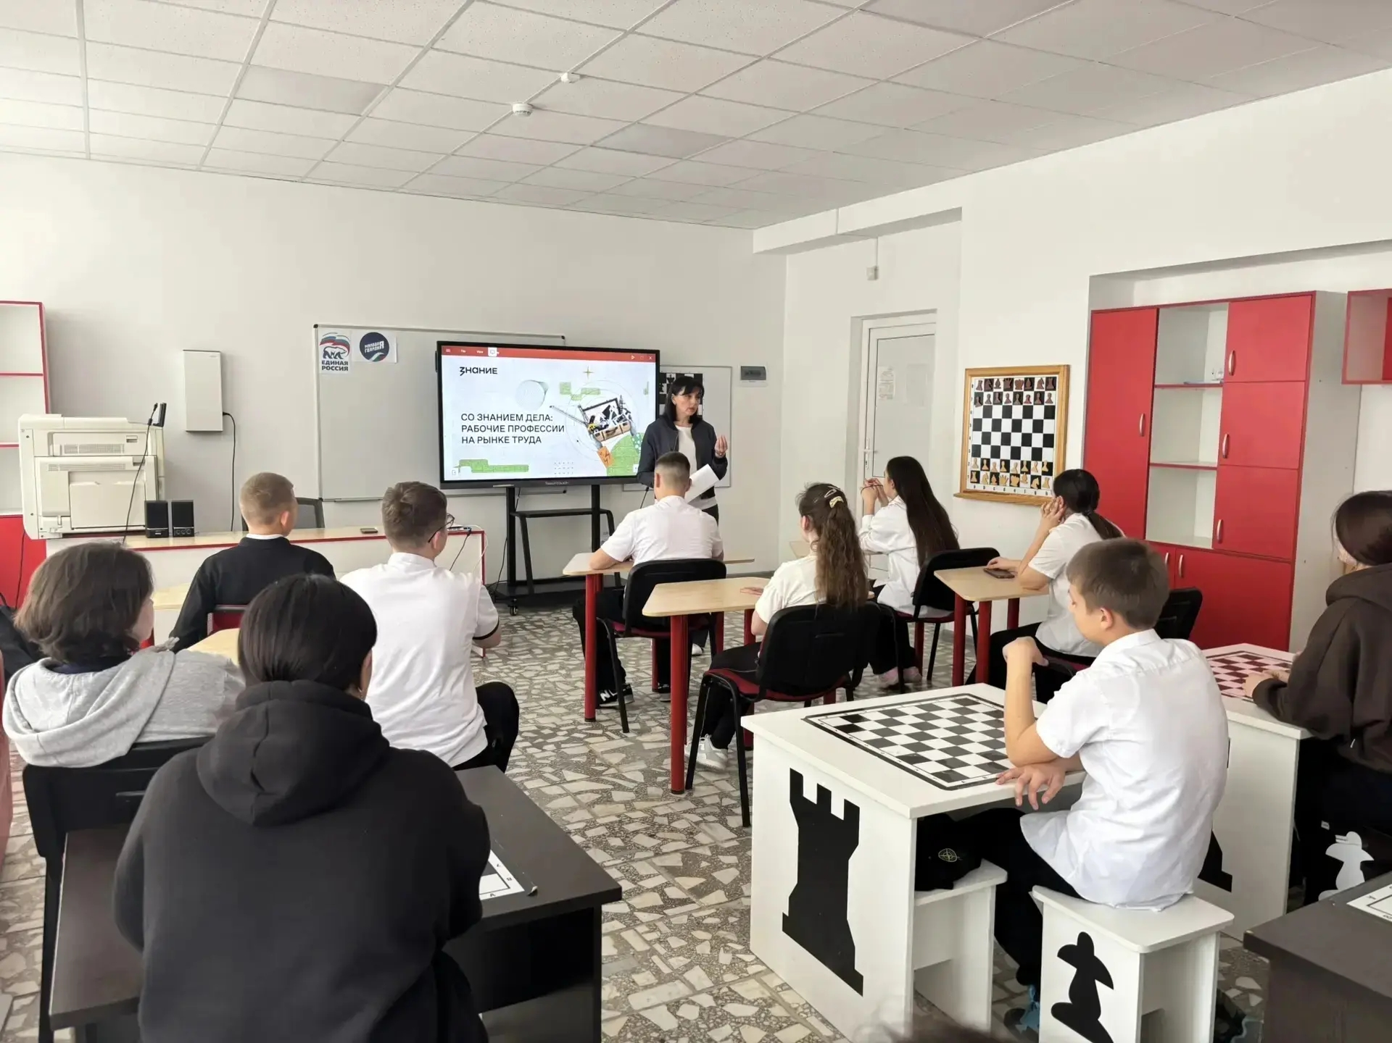 | 22
52. | Поздравление ветеранов с праздником Великой Победы. | 10
52. | 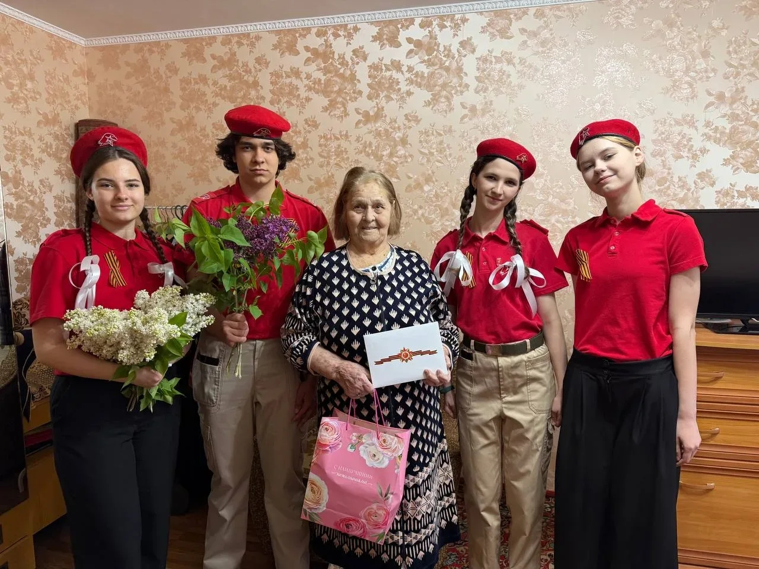 | 10
53. | Акция «Внуки по переписке». Ребята, совместно с советником подготовили праздничные письма и открытки для пожилых людей, проживающих в домах престарелых и интернатах. | 12
53. | 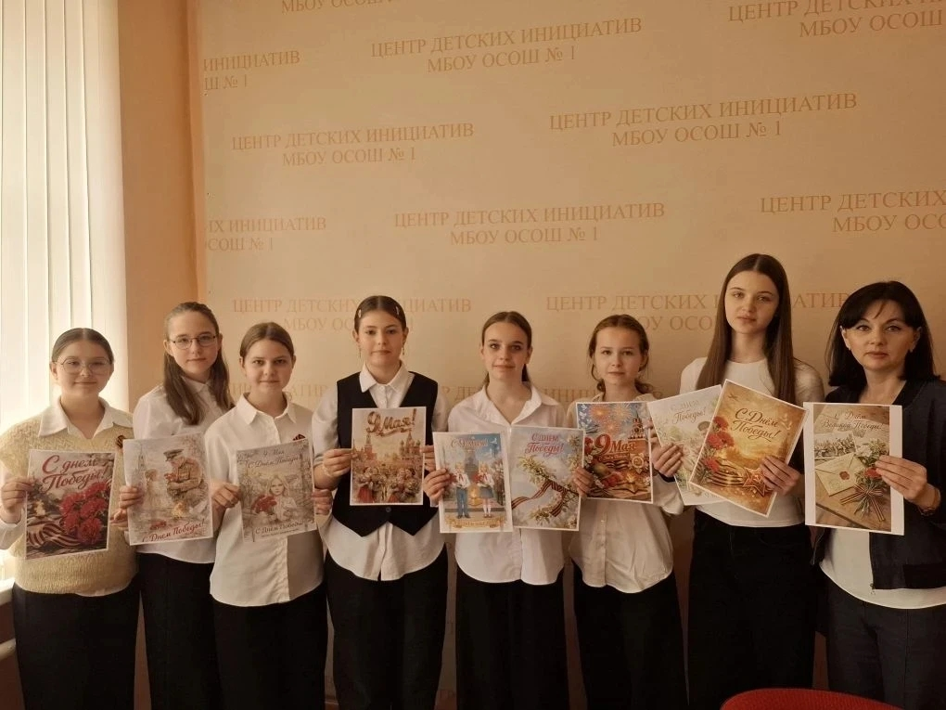 | 12
54. | Лекция «Изобретения Победы». Обучающиеся узнали, что Победа в Великой Отечественной войне ковалась не только на полях сражений, но и в тишине лабораторий, конструкторских бюро и заводских цехов. | 21
54. | 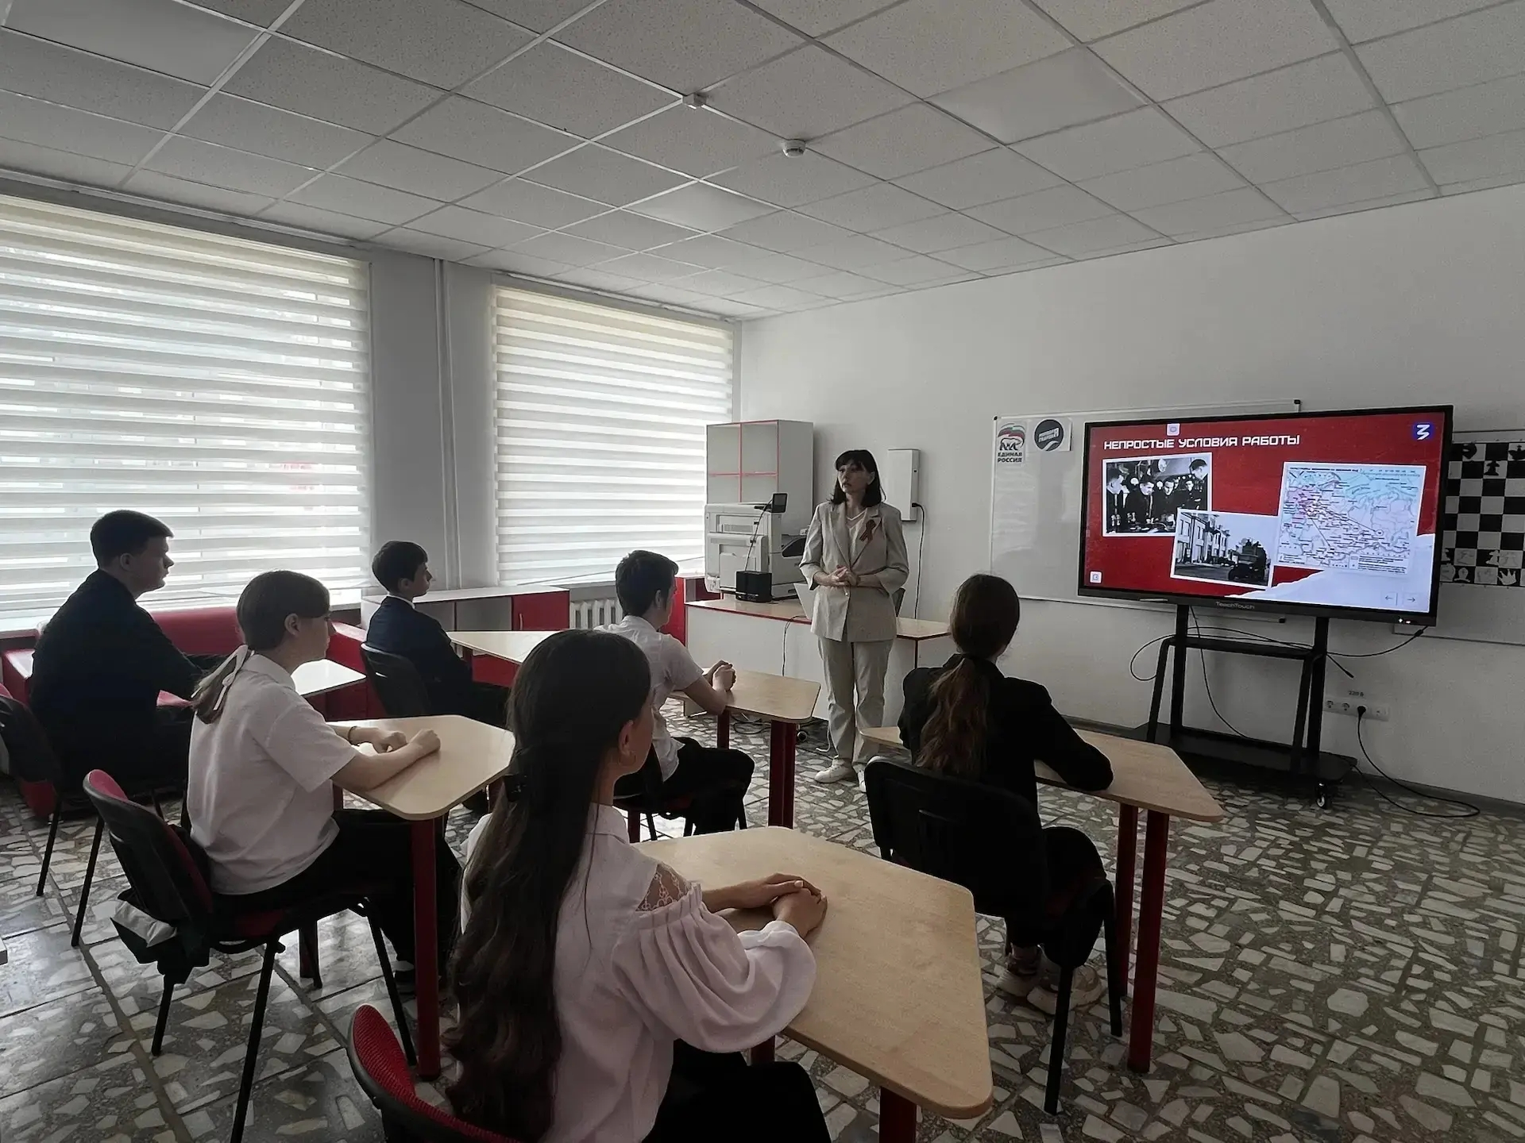 | 21
55. | Музыкальное лото «Лотосфера Памяти». В формате игры лото ребята узнавали мелодии легендарных песен фронтовых лет, знакомились с историями создания «Катюши» и «Священной войны», обсуждали, о чем эти песни и почему они до сих пор вызывают слезы и гордость. | 15
55. | 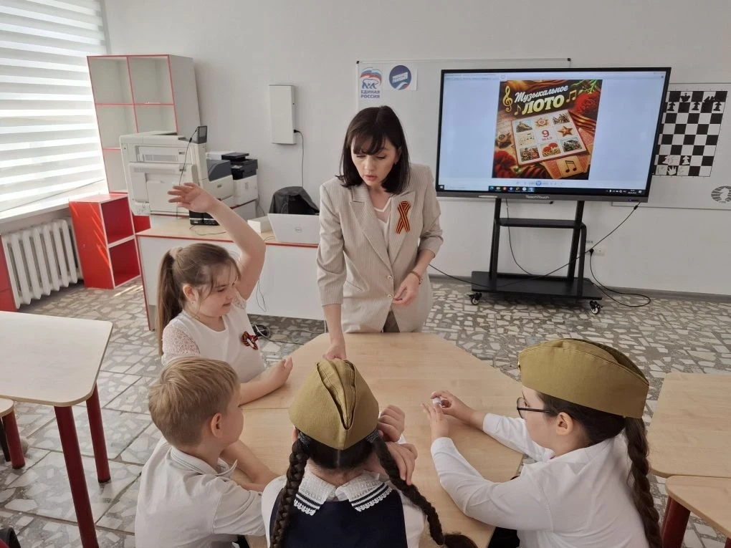 | 15
56. | 9 мая 2026 годаучастие в митинге, посвящённом 81-й годовщине Победы в Великой Отечественной войне. Бессмертный полк.
 | 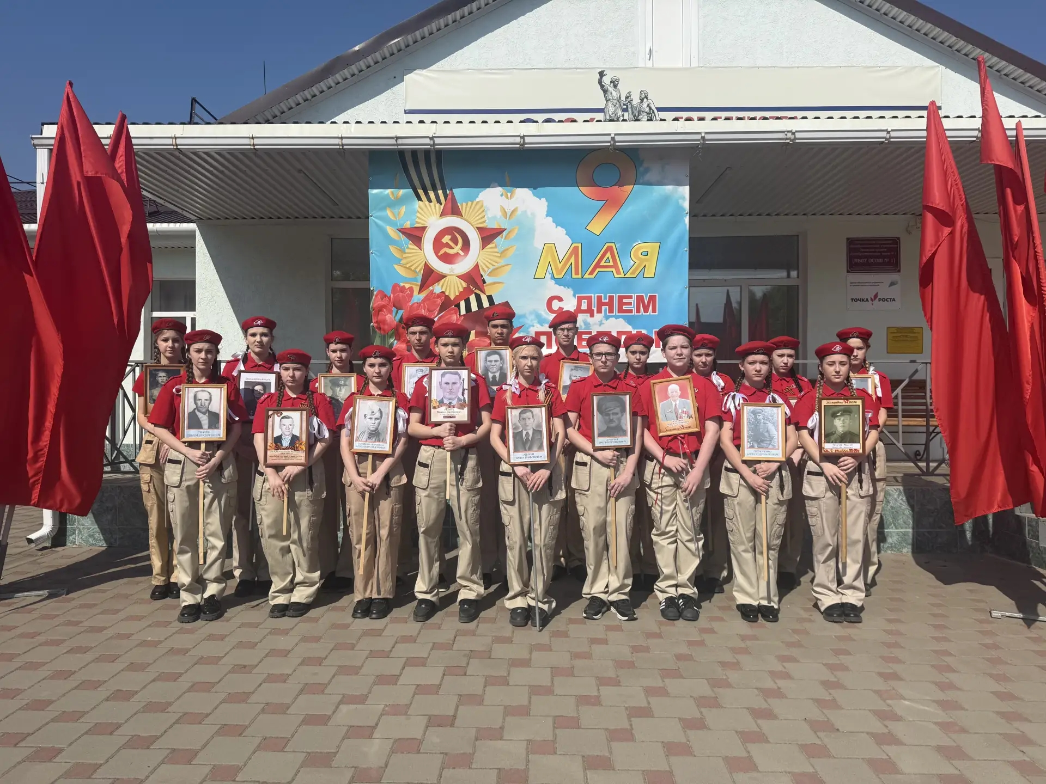 | 20
57. | Организован показ документального фильма «Командовать парадом будет он: история одного генерала». Картина посвящена жизни и подвигу генерал-полковника Павла Артемьева. | 21
57. | 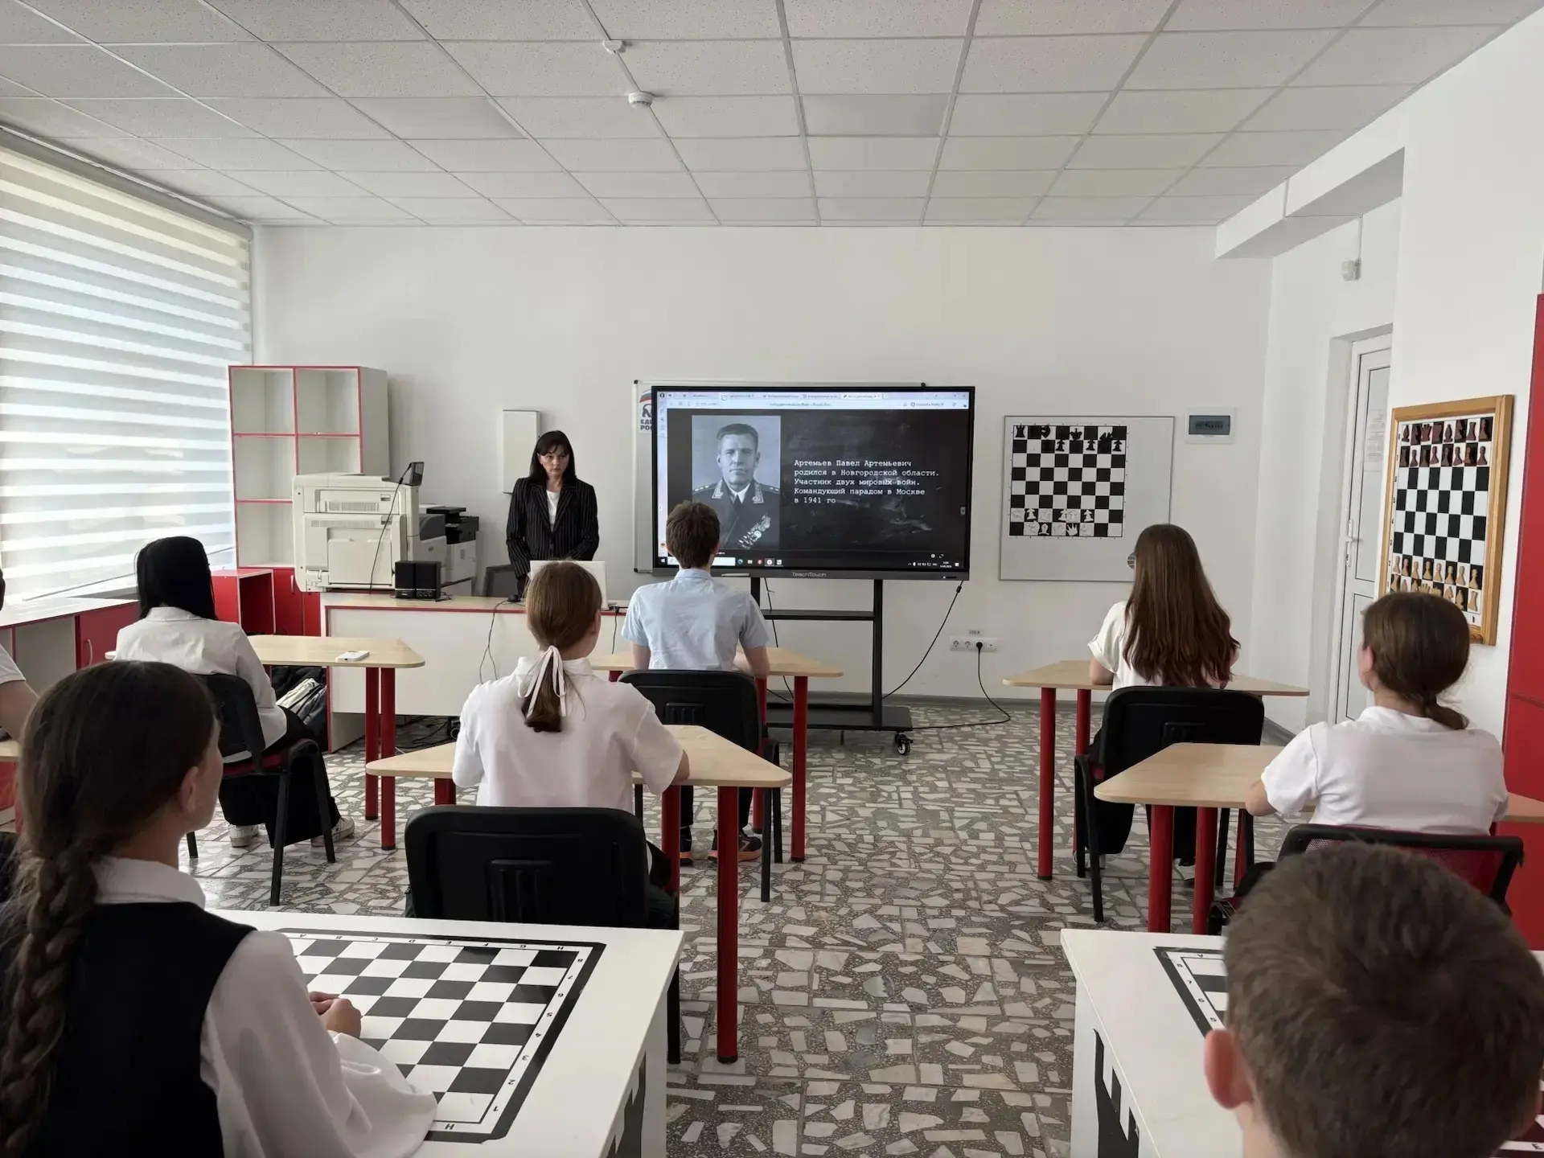 | 21
58. | В рамках празднования Дня реки Дон был проведен флешмоб «Синеокий Дон казачий». | 20
58. | 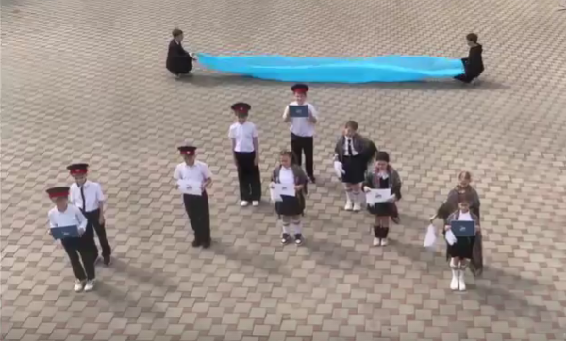 | 20
59. | День детских общественных организаций России, познавательное мероприятие — «Наследники пионерии» для обучающихся 5 «В» класса. Игра прошла в формате «Крестики-нолики». За каждым ходом скрывались вопросы и задания, посвящённые истории пионерской организации, её законам и традициям. | 15
59. | 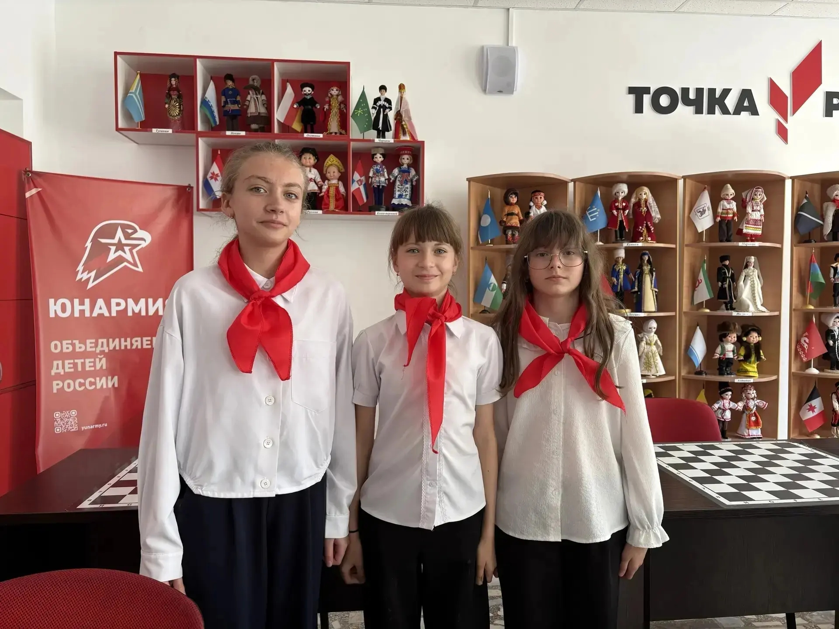 | 15
60. | День славянский письменности, квиз «Аз Буки Ведия». Обучающиеся познакомились с историей возникновения русского алфавита, узнали о том, что братья Кирилл и Мефодий, не только дали славянскому народу азбуку, но и заложили фундамент литературы, письменности и культуры в целом. В ходе игры отвечали на вопросы квиза: история славянского языка, создание славянской азбуки, чтение по картинкам на старославянском языке. | 20
 | 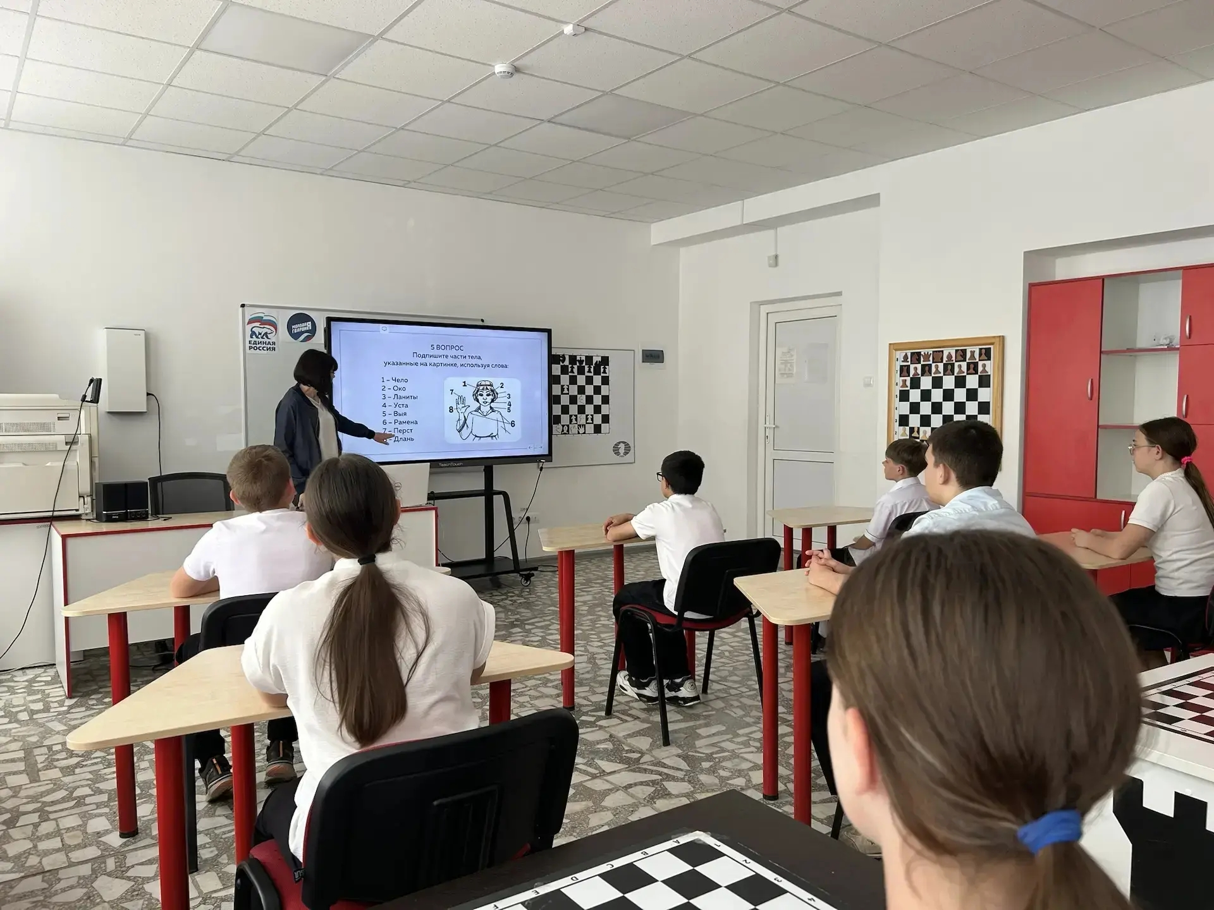
61. | Коллаж «Школа во времени» от наших выпускников! Выпускники заглянули в семейные архивы и поделились уникальными кадрами для создания интерактивного коллажа «Школа во времени». На самых первых снимках — совсем юные, полные надежд первоклашки, крепко держащие родителей за руки. А теперь, на Последнем звонке, взрослые, уверенные в себе юноши и девушки. | 30
61. | 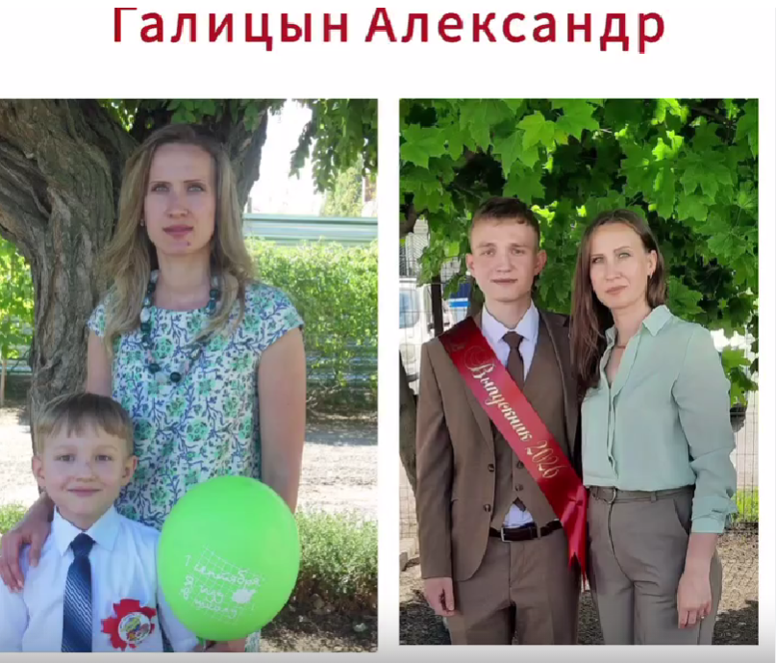 | 30

Мероприятия были направлены на формирование у обучающихся уважения к истории и культуре России, развитие гражданской идентичности, бережного отношения к семье, природе и традициям, воспитание активной жизненной позиции. Участие в Днях единых действий позволило объединить обучающихся разных возрастов, педагогов, родителей и социальных партнёров в общих воспитательных событиях.

7. Основные школьные дела и мероприятия с участием советника
В течение учебного года советник принимала непосредственное участие в подготовке, проведении и информационном сопровождении ключевых школьных дел. Работа включала разработку сценариев, подготовку ведущих, оформление площадок, координацию актива, взаимодействие с классными руководителями, подбор материалов, организацию репетиций, фото- и видеосопровождение, подготовку публикаций.
По итогам учебного года в воспитательные мероприятия были вовлечены обучающихся всех ступеней обучения. В официальном госпаблике образовательной организации опубликовано 60 информационных материалов о событиях, акциях и проектах.

8. Патриотическое и гражданское воспитание
Патриотическое воспитание являлось одним из ключевых направлений деятельности советника. В течение года проводились мероприятия, направленные на сохранение исторической памяти, уважение к государственным символам Российской Федерации, формирование гражданской ответственности, уважительного отношения к подвигу защитников Отечества и истории родного края.
К значимым событиям данного направления относятся: поднятие флага, исполнение гимна, проведение «Разговоров о важном», акции памяти, встречи с ветеранами / представителями общественных организаций, уроки мужества, мероприятия к 9 Мая, День Героев Отечества, День Неизвестного солдата, День защитника Отечества, мероприятия Юнармии.
Системная работа по патриотическому воспитанию способствовала формированию у обучающихся чувства сопричастности к истории страны, уважения к символам государства, осознания значимости личного вклада в развитие школы, города, региона и России.

9. Духовно-нравственное, культурное и семейное воспитание
В течение учебного года советником совместно с педагогами были организованы мероприятия, направленные на сохранение традиционных российских духовно-нравственных ценностей, развитие уважительного отношения к семье, старшему поколению, культуре и традициям народов России.
Проведены мероприятия: День отца, День матери, День народного единства, День славянской письменности и культуры, Международный день родного языка, школьные концерты, выставки, классные часы, творческие акции.
Данные мероприятия позволили создать условия для осмысления обучающимися ценности семьи, уважения к родителям и старшему поколению, бережного отношения к культурному наследию, языку, традициям и духовным основам российского общества.

10. Профилактическая работа и поддержка обучающихся, находящихся в трудной жизненной ситуации
Советник участвовала в профилактической работе образовательной организации во взаимодействии с администрацией, социальным педагогом, педагогом-психологом, классными руководителями и родителями. Особое внимание уделялось вовлечению обучающихся в позитивную социальную деятельность, школьные мероприятия, творческие и добровольческие инициативы.
По состоянию на конец 2025–2026 учебного года на различных видах профилактического учёта находятся 5 обучающихся. С ними велась индивидуальная и групповая работа, направленная на повышение мотивации, развитие позитивных социальных связей, включение в мероприятия класса и школы.
Включение обучающихся, нуждающихся в особой педагогической поддержке, в социально значимые дела способствовало укреплению позитивной самооценки, развитию ответственности, снижению рисков деструктивного поведения и формированию доверительных отношений со взрослыми наставниками.

11. Информационное сопровождение и школьные медиа
Информационное сопровождение воспитательной работы осуществлялось через официальный госпаблик образовательной организации, сайт школы, родительские чаты, школьный медиацентр.
После проведения мероприятий советник готовила информационные материалы: новости, фотоотчёты, видеоролики. Особое внимание уделялось корректности информации, соблюдению этических норм, безопасному использованию фотографий обучающихся и позитивному представлению школьной жизни.
Регулярное информационное освещение мероприятий повысило открытость воспитательной системы школы, позволило фиксировать результаты работы, мотивировать обучающихся к участию и укрепить положительный имидж образовательной организации.

12. Методическая деятельность и профессиональное развитие советника
В течение учебного года советник участвовала в методических мероприятиях школьного и муниципального уровней, рабочих совещаниях с муниципальным и региональным координаторами, вебинарах, обучающих встречах и профессиональных сообществах советников.
Участие советника в методических мероприятиях способствовало повышению профессиональной компетентности, обмену опытом, обновлению форм воспитательной работы и внедрению в практику школы современных событийных и проектных технологий.

13. Выводы
Анализ деятельности советника директора по воспитанию и взаимодействию с детскими общественными объединениями за 2025–2026 учебный год позволяет сделать вывод о системной организации воспитательной работы в МБОУ ОСОШ №1. Советник выступала связующим звеном между администрацией, педагогами, обучающимися, родителями, детскими общественными объединениями и социальными партнёрами.

Ключевые результаты деятельности:
- обеспечено планирование и сопровождение Дней единых действий в соответствии с календарём на 2025–2026 учебный год;
- расширено участие обучающихся в акциях и проектах Движения Первых;
- поддержана деятельность школьного актива, Совета Первых и Центра детских инициатив;
- организовано участие младших школьников в программе «Орлята России»;
- усилено патриотическое направление через мероприятия Юнармии, акции памяти и события, посвящённые государственным праздникам;
- обеспечено информационное сопровождение школьных событий в официальных ресурсах ОО;
- созданы условия для самореализации обучающихся, развития лидерства, творчества и социальной ответственности.
Вместе с тем для повышения эффективности воспитательной работы в следующем учебном году необходимо продолжить работу по увеличению охвата обучающихся проектной и добровольческой деятельностью, развитию наставничества, повышению активности школьного медиацентра, расширению взаимодействия с родительским сообществом, социальными партнёрами.

14. Перспективы работы на 2026–2027 учебный год
- Продолжить системную реализацию Дней единых действий, обеспечивая участие обучающихся разных возрастных групп и качественное информационное сопровождение каждого события.
- Расширить деятельность первичного отделения Движения Первых, увеличить число активных участников и наставников, развивать Совет Первых как орган детского самоуправления.
- Продолжить развитие Центра детских инициатив как пространства для планирования, обсуждения и реализации школьных проектов.
- Усилить работу по патриотическому воспитанию через мероприятия Юнармии, акции памяти, встречи, экскурсии, проекты о героях страны и родного края.
- Развивать добровольческую деятельность, обеспечить более активное использование платформы Добро.РФ, формировать у обучающихся культуру добрых дел.
- Поддерживать юннатское и экологическое направление: акции благоустройства, природоохранные проекты, исследовательские задания, заботу о школьной территории.
- Усилить взаимодействие с родителями через совместные мероприятия, семейные акции, родительские собрания и информационные материалы.
- Повысить качество школьного медиаконтента: развивать медиацентр, готовить обучающихся к созданию новостей, фото- и видеоматериалов, соблюдать требования информационной безопасности.
- Систематизировать мониторинг результатов воспитательной деятельности: вести учёт охвата, публикаций, участия в проектах, достижений обучающихся и обратной связи.
- Распространять успешный опыт воспитательной работы на уровне школы, муниципалитета, региона и профессионального сообщества советников.

